Міністерство освіти і науки України
Ніжинський державний університет імені Миколи Гоголя
Природничо-географічний факультет

Кафедра географії

Логвинов Ігор Віталійович

СТАН НАВКОЛИШНЬОГО СЕРЕДОВИЩА СУМЩИНИ ТА ЙОГО ВПЛИВ НА ЗДОРОВ’Я НАСЕЛЕННЯ

Магістерська робота
на здобуття кваліфікації: магістр середньої освіти.
Викладач географії, організатор з краєзнавчо-туристичної роботи

Галузь знань: 01 Освіта
Освітньо-професійна програма: середня освіта (Географія)
Спеціальність: 014 Середня освіта (Географія)

Науковий керівник:
канд. геогр. наук, доцент
Шовкун Т. М.

Рецензент:
канд. геогр. наук, доцент,
Барановська О.В.

Рецензент:
канд. геогр. наук, доцент
Харченко О.М.

Ніжин – 2018

Зміст
ВСТУП………………………………………………………………………..……3
Розділ I. Теоретико-методичні засади вивчення стану навколишнього середовища …………………………………………6
  - Навколишнє середовище та його складові частини, взаємозв’язки між людиною та довкіллям…………………………………………6
  - Методи наукових досліджень стану навколишнього середовища………………………………………………………..…8
  - Методика вивчення захворюваності населення………………….11
Розділ ІІ. аналіз Стану навколишньго природного середовища Сумської області……………………………………….16
2.1. Динаміка забруднення атмосферного повітря Сумської області…16
2.2. Земельні ресурси та ґрунти, як компонент природного середовища Сумщини…………………………………………………………………………20
2.3. Стан водних ресурсів………………………………………………...26
Розділ IІI. Медико-географічна характеристика Сумської області…………………………………………………………………………36
3.1. Сучасний стан демографічної ситуації Сумської області…………36
3.2. Аналіз рівня захворюваності населення за класами хвороб………42
3.3. Медико-екологічна оцінка території Сумської області……………53
ВИСНОВКИ ……………………………………………………………………..60
СПИСОК ВИКОРИСТАНИХ ДЖЕРЕЛ……………………………………….62
ДОДАТКИ
ВСТУП
На сьогоднішній день однією з найважливiших проблем людства є екологiчна ситуація, яка має тенденцію до негативних змін. Людина втручається в довкілля, порушує екологічну рівновагу і тим самим завдає шкоди не лише всьому що її оточує, а й собі також. З кожним роком відбувається збільшення виробничих потужностей підприємств, відкриття нових заводів та фабрик, також збільшується кількість транспортних засобів, зростають об’єми використанням мінеральних добрив і отрутохімікатів, з’являються нові технологічні процесів, хімічні речовин, вироби тощо. Все це призводить до значного забруднення довкілля.
Здоров’я населення можна розглядати як, один з показників соціально-економічного розвитку держави. З кожним роком в Україні все більше людей гине від хвороб, які в високорозвинених країнах, майже відсутні, або знаходяться на низькому рівні. Тому перед науковцями постає питання, що до територіального чинника, який викликає дані порушення і створює проблеми. Отож Сумська область не є винятком в Україні, серед районів у регіоні спостерігається неоднорідне розповсюдження хвороб. Ці відмінності залежать від багатьох чинників, серед яких можна виділити вікову та статеву структуру населення, а також чинник природного навколишнього середовища, роль якого на сьогодні досконало не вивчена і не з’ясована.
Актуальність теми дослідження пояснюється тим, що постає необхідність дослідження зв’язків захворювання та поширеності різних класів хвороб у адміністративних районах, які мають різний стан навколишнього середовища. Поширення захворювань, а також тенденція до збільшення рівня захворюваності населення на деякі хвороби, визначають особливу важливість у дослідженні стану природного середовища та його вплив на здоров’я жителів в області.
Об’єкт дослідження – територія Сумської області .
Предмет дослідження – особливості стану навколишнього середовища та його вплив на здоров’я населення Сумської області.
Мета дослідження – вивчення стану навколишнього середовища та його вплив на захворюваність населення Сумської області.
Поставлена мета передбачає такі завдання:
1. Проаналізувати стан навколишнього середовища Сумщини.
2. Висвітлити екологічне становище, як одну із причин захворювань населення.
3. Виявити райони які мають найгіршу та найкращу екологічну ситуацію.
4. Оцінити рівень захворюваності населення Сумської області.
5. Встановити зв’язки між забруднення довкілля і захворюваннями, які вони можуть спричиняти.
6. Виділити територіальні особливості поширення хвороб.
Методи дослідження:
Для реалізація мети і поставлених завдань дослідження використовувалися, загальнонаукові і спеціальні методів, як були спрямовані на отримання об’єктивних результатів, основними з яких були:
– системний аналіз – для визначення структурних і функціональних зв’язків між елементами системи моніторингу навколишнього середовища та стану здоров’я населення Сумської області;
– статистичний – для аналізу динаміки змін показників населення та захворюваності у розрізі адміністративних районів Сумської області;
– концептуального моделювання – для опису властивостей системи регіонального моніторингу стану здоров’я населення та встановлення взаємозв’язків між, основними структурними елементами.
Перший розділ дослідження має теоретичний характер. У ньому розглядаються та пояснюються терміни, виділяються основні методи дослідження, наводяться різні класифікаційні ознаки.
Другий розділ повністю присвячений стану навколишнього середовища Сумської області. У ньому довкілля розглядається, як один із чинників, що спричиняє зростання захворюваності населення.
Основним розділом є третій, у ньому розглядається демографічна ситуація області, аналізується захворювання населення, і досліджуються особливості територіального поширення хвороб організму за класами хвороб, та встановлюється зв'язок захворювань від стану навколишнього середовища і його якості.

Робота структурована трьома розділами, вступною частиною, висновками, списком використаних джерел. Загальний обсяг магістерської роботи становить 74 сторінки.

Розділ I. Теоретико-методичні засади вивчення стану навколишнього середовища
  - Навколишнє середовище та його складові частини, взаємозв’язки між людиною та довкіллям

На сьогоднішній день існує доволі велика кількість визначень терміну навколишнє середовище. Науковці по різному трактують це поняття, і по різному підходять до його інтерпретації. Але найбільш поширеним є наступне визначення даного терміну - це цілісна система взаємопов’язаних природних та антропогенних об’єктів і явищ (рельєф, повітря, кліматичні явища, ґрунти, води, рослинність, тваринний світ), що взаємодіють з включеними до них технічними компонентами, які створені суспільством, де відбувається праця, побут і відпочинок людей [7].
Основними ж складовими навколишнього середовища є природне та соціальне середовища. Соціальне середовище у свою чергу можна розділити на підсистеми соціальної інфраструктури суспільства: виробнича сфера, побутова сфера, освіта і культура, охорона здоров'я тощо.
Також навколишнє середовище також можна розглядати, як сукупність абіотичного, біотичного і соціального середовищ, які тісно взаємопов'язані між собою і людиною.
Єдиний природний комплекс, утворений живими організмами і неорганічними компонентами, які взаємопов'язані кругообігом речовин називається екосистемою. Екосистеми – основні одиниці природи на поверхні Землі, які можуть охоплювати простір будь-якого розміру (від краплі води до усієї поверхні Землі – біосферна екосистема). Вона може бути і штучно створена (космічний корабель) і до її складу може входити людина.
Екологія – це наука про відносини живих істот між собою та з неорганічною природою, що їх оточує. Якщо ж говорити конкретніше, то екологія на сем перед, вивчає згубний вплив сучасної цивілізації на довкілля з перспективою запобігання чи нівелювання цього впливу шляхом охорони навколишнього середовища.
Багато поколінь наших предків жили в тісному контакті з природою, не завдаючи їй помітної шкоди. Але у міру збільшення чисельності людства та НТП людина починає не тільки відбирати у природи все більше ресурсів (харчові продукти, кисень, ліси, корисні копалини), але й забруднювати навколишнє середовище відходами промислового виробництва, сільського господарства, причому в таких кількостях, які перевищують його можливості щодо самоочищення. Тому в сучасній взаємодії "людина і біосфера" є два основних проблемних аспекти, перший з них, це виснаження природних ресурсів, другий, забруднення навколишнього середовища.
В умовах науково-технічного прогресу значно ускладнились взаємовідносини суспільства з природою. Людина отримала можливість впливати на хід природних процесів, підкорила сили природи, почала опановувати майже всі доступні відновні і невідновні природні ресурси, але разом з тим забруднювати і руйнувати довкілля.
Під терміном забруднення розглядають наявність у навколишньому середовищі шкідливих речовин, що негативно впливають на якість життя населення та стан його здоров’я. За оцінкою Всесвітньої організації охорони здоров'я (ВООЗ), із більш ніж 6 млн. відомих хімічних сполук практично використовується до 500 тис. сполук; із них біля 40 тис. мають шкідливі для людини властивості, а 12 тис. є токсичними.
Екологічний ризик визначає показник кількісної міри оцінки негативних наслідків впливу середовища на людину [5].
Безпосередньо основними об'єктами забруднення на сьогодні виступають: атмосфера, вода, та ґрунти. Опосередкованими ж об'єктами забруднення є: рослини, тварини, гриби та мікроорганізми.
За фактором поширення забруднення можна поділити на:
- Локальні - характерні для міст, значних промислових підприємств, районів видобутку тих або інших корисних копалин, значних тваринницьких комплексів.
- Регіональні - охоплюють значні території й акваторії, що підлягають впливу значних промислових районів.
- Глобальні - частіше всього викликаються атмосферними викидами, поширюються на великі відстані від місця свого виникнення і створюють несприятливий вплив на крупні регіони, а іноді і на всю планету.
Джерела забруднення дуже різноманітні: серед них не тільки промислові підприємства і паливно-енергетичний комплекс, але і побутові відходи, відходи тваринництва, транспорту, а також хімічні речовини, які людина цілеспрямовано вводить до екосистеми для захисту корисних продуцентів і консументів від шкідників, хвороб і бур'янів.
Серед основних забруднювачів можна виділити: хімічні сполуки, особливо важкі метали та оксиди, токсичні речовини та аерозолі. Різні джерела викидів можуть бути однаковими за складом і характером забруднюючих речовин.
  - Методи наукових досліджень стану навколишнього середовища
Фундаментальною методологічною основою усіх екологічних досліджень повинна стати концепція сталого розвитку людства. На цю основу має спиратися наукове пізнання і практична діяльність людства усіх країн світу, в їх числі й України.
На сьогодні при дослідженні навколишнього середовища використовуються, як традиційні так і нові методи. Серед основних є:
- статистичний, дозволяє отримання, обробку та аналіз первинних статистичних матеріалів;
- балансовий, дає можливість зіставляти наявність природних ресурсів з їхнім використанням;
- порівняльний, передбачає вивчення об’єктів через порівняння з іншими об’єктами, тощо.
Все частіше порівнюють забруднені та екологічно чисті території. Широко використовують порівняно прості методи математичної статистики, а саме: обробка варіаційних рядів з визначенням математичного очікування, дисперсії, середнього квадратичного відхилення, отримання інтенсивних та екстенсивних показників для порівняння тощо.
В останні десятиріччя у вивченні проблем навколишнього середовища велике значення надається аерокосмічним методам дослідження. Нині в багатьох країнах створені й функціонують глобальні експериментальні системи вивчення природних ресурсів, до складу яких входять водний, наземний і ракетно-космічний комплекс збору інформації та наземний комплекс її приймання, обробки, збереження, поширення й використання.
На сьогодні значну роль у дослідженні навколишнього середовища відіграє картографічний метод дослідження, який дозволяє застосовувати географічну карту для опису, аналізу і пізнання явищ.
Учені-картографи створюють цілісні картографічні моделі, що характеризують окремі елементи навколишнього середовища та їх використання в процесі господарської діяльності, а також указують на заходи зі збереження та покращання продуктивності природних і антропогенних ландшафтів. Це насамперед дані про природні процеси і явища, які створюють передумови для можливого погіршення якості середовища, про розміщення та основні властивості об’єктів господарської діяльності, які забруднюють ґрунти, воду чи повітря; дані про контроль за станом окремих компонентів середовища тощо.
Географічні карти не обмежуються фіксацією розміщення явищ і виявленням закономірностей цього розміщення. Отримання нових знань і характеристик, висвітлення процесів розвитку, встановлення взаємозв’язків і прогнозів явищ.
Гострота екологічних проблем у розвитку біосфери в цілому і в окремих регіонах досягла рівня, що вимагає системного підходу до них, усебічного та комплексного вивчення навколишнього середовища з використанням максимально можливої кількості методів. Системний підхід дає змогу розв’язати низку завдань, які стоять перед екологією як комплексною наукою, зокрема розкрити цілісність екосистем різного ієрархічного рівня, простежити і передбачити зміни у властивостях основних компонентів екосистем під впливом антропогенної діяльності, а також вирішити проблеми збереження самої людини як виду.

Також при розгляді методик не можна оминути, одну з основних як для навколишнього середовища, так і людини загалом, це медико-екологічний моніторинг, який пояснюється, як система організаційно-технічних та профілактичних заходів, що забезпечують: спостереження за станом довкілля, здоров’я населення, їх оцінку і прогнозування, а також дій, спрямованих на виявлення, попередження та усунення впливу шкідливих чинників середовища перебування (чинників ризику) на здоров’я населення [43]. Система медико-екологічного моніторингу передбачає створення баз даних, які включають інформацію про стан здоров’я населення, стан навколишнього середовища та нормативно-довідкову інформацію.
При вивченні навколишнього середовища, широко застосовує також метод експерименту, коли до екосистеми свідомо вноситься якась одна зміна і через деякий час зіставляються результати спостережень на експериментальній та контрольній ділянках екосистеми.
Одним з основних джерел збору фактів може бути службова інформація та літературні дані. Використання літературних даних цілком допустиме з урахуванням репутації автора та з посиланням на нього. Складніше буває з використанням службової інформації (вона нерідко «захищена», часто вона буває упереджено викривлена для покращання показників.
У зв’язку зі складністю екологічних систем щодо їх вивчення часто використовують моделювання. Як модель може виступати матеріальна копія об’єкта екології, до певної міри спрощена. Наприклад, акваріум можна розглядати як модель ставка. На таких моделях можна отримати немало корисної інформації, але реальні екосистеми – це багатофакторні комплексні об’єкти, які неможливо в повній мірі відтворити на моделях.

  - Методика вивчення захворюваності населення
Поняття «здоров’я» належить до складних медико-філософських понять. Нині існує значна кількість різноманітних за напрямом, структурою та змістом визначення поняття «здоров’я». Здоров’я людини визначається комплексом біологічних (спадкових і набутих) і соціальних факторів. Вони мають досить важливе значення у підтримці стану здоров’я, а також у появі та розвитку хвороби. Саме тому, найбільш поширеним є трактування цього поняття запропоноване у 1963 році Всесвітньою Організацією Охорони Здоров’я (ВООЗ), згідно з яким здоров’я – це стан повного соціального-біологічного та психічного благополуччя, коли функції усіх органів і систем гармонійно врівноважені з природним та соціальним середовищем, відсутні будь – які патологічні стани і фізичні дефектні вади [11].
Оскільки науковці по-різному трактують поняття «здоров’я», то і компонентний його склад в різних джерелах відрізняється. В узагальненому вигляді складові здоров’я представимо у таблиці 1.1.
Таблиця 1.1
Структурні компоненти здоров’я та їх характеристика
Складові здоров’я | Характеристика складової здоров’я
1 | 2
фізичне здоров’я | природний стан організму, обумовлений нормальним функціонуванням усіх його органів, систем;  досконалість саморегуляції в організмі, гармонія фізіологічних процесів, максимальна адаптація;  стан росту й розвитку органів і систем організму, основу якого складають морфологічні та функціональні резерви, що забезпечують адаптаційні реакції [289].
психічне здоров’я | певний резерв сил людини, завдяки якому вона може долати несподівані стреси чи ускладнення, що виникають у виключних обставинах;  стан, що сприяє найбільш повному фізичному, розумовому та емоційному розвитку людини і містить високу свідомість, розвинене мислення, значну внутрішню моральну силу (ВООЗ).
духовне здоров’я |  | максимальний рівень самореалізації особистості, що характеризується автономністю, почуттям прекрасного, альтруїзмом, турботою про досягнення щастя, благополуччя і здоров’я для себе й
для людей, які оточують, прийняттям відповідальності за долю світу;
особливе напруження, пов’язане з потенційним сенсом і цінностями, що вимагають здійснення вищого призначення людини.
соціальне здоров’я |  | ступінь соціальної активності, діяльнісного ставлення людського індивідуума до світу, безконфліктна взаємодія з навколишнім середовищем, доброзичливі стосунки в колективі однолітків, сім’ї, суспільстві, задоволення вибраною професією тощо;  функціонування особистості як повноправного члена суспільства, її безконфліктна взаємодія з навколишнім світом, доброзичливі взаємини в колективі, у сім’ї, в суспільстві;  стан гармонійного функціонування людини в основних видах взаємодій: соціальній, економічній, політичній, ідеологічній, стан, який створює комфортні умови життя.
моральне здоров’я |  | визначається тими моральними принципами, що є основою соціального життя людини, тобто життя в певному людському суспільстві. Відмітними ознаками морального здоров’я є насамперед свідоме ставлення до праці, оволодіння скарбами культури, активне неприйняття звичок, що суперечать нормальному способу життя;  комплекс характеристик мотиваційної та потребово-інформативної сфери в життєдіяльності, основу якого визначає система цінностей, настанов і мотивів поведінки індивіда в суспільстві.
соматичне  здоров’я |  | біологічна програма індивідуального розвитку особистості, опосередкована базовими потребами, що домінують на різних етапах онтогенетичного розвитку.
репродуктивне здоров’я |  | можливість задоволеного і безпечного сексуального життя, здатність до відтворення (народження дітей) і можливість вирішувати, коли та як часто це робити; право чоловіків та жінок на інформацію і доступ до безпечних, ефективних, доступних за ціною і прийнятних методів планування сім’ї та/або до інших, вибраних ними методів регулювання народжуваності, які не суперечать законом країни; право доступу до певних послуг в області охорони здоров’я, що дозволяють жінці безпечно перенести вагітність та пологи і забезпечують найкращу можливість народити здорову дитину [350].
емоційне здоров’я |  | здатність розуміти власні почуття і виражати їх.
особисте здоров’я |  | відчуття себе як особи; відчуття розвитку свого «Я»; це сподівання людини у досягненні, це власне уявлення про успіх.
розумове здоров’я |  | здатність людини отримувати інформацію; це обізнаність звідки її отримувати і як використовувати. Людина повинна вміти збирати потрібні знання з різних джерел і використовувати їх для прийняття рішень стосовно свого організму.

Загальна захворюваність – це відношення кількості усіх зареєстрованих захворювань (гострих та хронічних, виявлених як у поточному, так і в попередніх роках) до середньої за рік чисельності населення, приведене у перерахунку на 100 тис. осіб людності.
У формуванні здоров’я населення велику роль відіграють фактори ризику. Фактори ризику – це додатковий несприятливий вплив на організм, який підвищує ймовірність виникнення захворювання чи настання смерті. Серед основних є: спосіб життя нього відносяться: куріння, зловживання алкоголем, наркотики, гіподинамія, погані матеріально-побутові умови, шкідлива праця тощо. Біологічні фактори (вік, стать, спадковість, конституція тощо), відіграють також важливу роль серед факторів ризику.
Навколишнє середовище (стан повітря, води, продукти харчування, рівень радіації тощо), на сьогоднішній день можна розглядати, як оди з основних чинників, що викликає захворювання. Медичні фактори та санітарно-протиепідемічні заходи (щеплення, надання медичної допомоги), у цьому переліку відіграють незначну роль.
Статистика захворюваності багато в чому доповнює статистику смертності при оцінці здоров’я населення та має порівняно з нею важливу перевагу, а саме оперативність. Разом з тим, на відміну від демографічних явищ (народження, смерть), які легко піддаються визначенню, вивчення захворюваності пов’язано зі значними труднощами. Захворювання може мати невизначений початок і в такій же мірі невизначений у часі кінець. До цього ж, населення не завжди звертається за медичною допомогою. Захворювання здебільшого стає доступним для реєстрації лише тоді, коли хворий за нею звертається. Внаслідок цього повнота даних про захворюваність перш за все залежить від об’єму та характеру медичної допомоги, її доступності та якості.
Основними методами вивчення захворюваності є методи, що передбачають використання таких даних: звертань за лікарською допомогою в медичні заклади, медичних оглядів окремих груп населення, про причини смерті, опитування населення.
Кожний метод має позитивні сторони та недоліки, які необхідно знати та враховувати в практичній діяльності. Жоден з них не дає вичерпаного уявлення про захворюваність населення. Тільки використання їх у поєднанні дозволяє одержати досить повну інформацію.
Стан здоров’я населення і якість навколишнього середовища, між собою можуть бути тісно пов’язані, то тоді особливості цих зв’язків можна розрахувати і виразити певними кореляційними показниками.
Кореляція дослівно з латинської "correlation" – відношення, тобто це означає співвідношення, відповідність речей, понять. Кореляційним зв'язком називається такий зв'язок між ознаками суспільно-економічних явищ, за якого на величину результативної ознаки крім факторної впливають багато інших ознак, які можуть діяти в різних напрямах одночасно чи послідовно. Цей зв'язок характеризується тим, що між факторною і результативною ознаками немає повної відповідності, а лише є певне співвідношення. Особливістю кореляційного зв'язку є те, що кожному значенню факторної ознаки відповідає не одне, а ціла низка значень результативної ознаки. Кореляційний зв'язок можна виявити тільки у вигляді загальної тенденції при масовому порівнянні факторів.
Кореляційний аналіз (кореляційний метод) – метод дослідження взаємозалежності ознак у генеральній сукупності, які є випадковими величинами з нормальним характером розподілу.
Основними вимогами до застосування кореляційного аналізу є достатня кількість спостережень, сукупності факторних і результативних показників, а також їх кількісний вимір і відображення в інформаційних джерелах.
Застосування кореляційного аналізу тісно пов'язане з регресійним аналізом, тому його часто називають кореляційно-регресійним. Головними завданнями кореляційного аналізу є:
– визначення форми зв'язку;
– вимірювання щільності (сили) зв'язку;
– виявлення впливу факторів на результативну ознаку.
Коефіцієнт кореляції може набувати значення в межах від – 1 до +1. Якщо показник знаходиться в межах від 0 до +1, то, між цими показниками існує прямий зв’язок. Якщо коефіцієнт кореляції знаходиться у межах від – 1 до 0, то у такій ситуації проявляється зворотній зв’язок (табл. 1.2).
Для висвітлення територіальних відмінностей рівнів забруднення навколишнього середовища, та захворювання загалом, було використано бальний метод. Кожному параметру привласнюється певна кількість балів, підсумок, яких дає свого роду інтегральну оцінку в рівні забруднення навколишнього середовища, та захворювання.
Таблиця 1.2
Тіснота кореляційного зв’язку
Коефіцієнт кореляції | Тіснота зв'язку
1,00 | Зв'язок функціональний
0,90—0,99 | Дуже сильний
0,70—0,89 | Сильний
0,50—0,69 | Значний
0,30—0,49 | Помірний
0,10—0,29 | Слабкий
0,00 | Зв'язок відсутній

Для інтерпретації числового матеріалу було застосовано картографічний метод, як один із провідних у соціально-економічній та медичній географії, оскільки найбільш точно і ефективно відображає територіальні особливості захворюваності населення.
Висновки до розділу.
Навколишнє середовище є сукупністю природних, антропогенних та соціальних складових життя суспільства. Основними складовими компонентами якого є соціальне та природне середовища.
Здоров’я населення відноситься до складних наукових понять, яке визначається комплексом біологічних і соціальних факторів. Одними з найкращих показників який характеризує здоров’я населення є захворюваність.
Для проведення дослідження передбачено застосування комплексного підходу та використання різних методів дослідження, основними серед яких є: аналітико-статистичний, методи аналізу та синтезу, географічний, картографічний, математичний, порівняльний та літературний.
Розділ ІІ. АНАЛІЗ Стану навколишнього природного середовища Сумської області
2.1. Динаміка забруднення атмосферного повітря Сумської області
Стан атмосферного повітря є одним з життєво важливих складових навколишнього природного середовища. Повітряний басейн являє собою природну суміш газів, що знаходиться за межами жилих, виробничих та інших приміщень. Критерієм розподілу атмосферного повітря, як природного об'єкта є природний, непорушний зв'язок повітря з довкіллям.
За даними Головного управління статистики у Сумській області у 2016 році викиди забруднюючих речовин у повітря склали 57,9 тис. т., з них, стаціонарними джерелами забруднення – 17,5тис.т. , пересувними – 40,4 тис. тонн. За останні п’ять років в області фіксується зниження викидів забруднюючих речовин від стаціонарних джерел (рис. 2.1). У першу чергу це пов’язано, не з урегулюванням кількості викидів, а з закриттям підприємств, та зменшення обсягів виробництва.

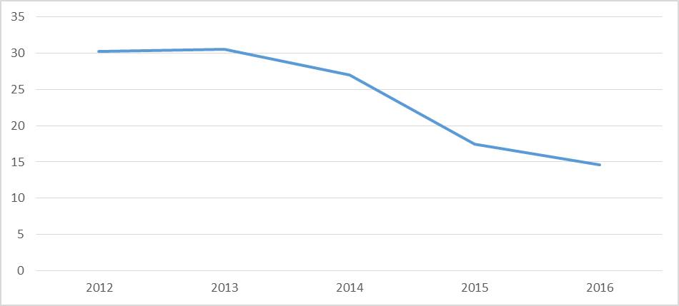
Рис. 2.1 Динаміка викидів стаціонарними джерелами в атмосферне повітря в області (тис. т)

На основі аналізу даних про викиди у атмосферне повітря, можна стверджувати, що його основними забруднювачами у Сумській області є, оксиди вуглецю. Викиди якого складають 34,4 тис. т, у відсотковому співвідношенні це складає 59,63 %, набагато менші викиди діоксиду азоту – 6,8 тис. т, та не метанових летких органічних сполук – 5,9 тис. т. (табл. 2.1).

Таблиця 2.1

Викиди окремих забруднюючих речовин в атмосферне повітря у Сумській області за 2016 р.

Речовини, що забруднюють | Викинуто тонн | %
Діоксид сірки | 3434,6 | 5,95
Діоксид азоту | 6802 | 11,78
Оксид азоту | 39,3 | 0,07
Оксид вуглецю | 34427,1 | 59,63
Неметанові леткі органічні сполуки | 5922,1 | 10,26
Зважені суспендовані частинки | 3655,1 | 6,33
Метан | 3129 | 5,42
Аміак | 327,9 | 0,57
Усього | 57737,1 | 100

В області налічується близько 14-15 тис. стаціонарних джерел забруднення, найбільша їх кількість знаходиться у таких містах як: Суми, Охтирка, Шостка, Конотоп та Ромни. Загальний викид забруднюючих речовин від стаціонарних джерел по області у середньому складає близько 17-20 тис. тон на рік.
Основними підприємства, що забруднюють повітря Сумської області у 2016р. були: філія управління магістральних газопроводів «Київтрансгаз» дочірньої компанії «Укртрансгаз» НАК «Нафтогаз України» – 1,53 тис. тонн або 8,74 % від загального обсягу, Качанівський ГПЗ ПАТ «Укрнафта» – 3,09 тис. тонн або 17,66 %, ТОВ «Сумитеплоенерго» – 2,92 тис. тонн або 16,69 %, ПАТ «Сумихімпром» – 2,05 тис. тонн або 11,72 %, НГВУ «Охтирканафтогаз» ПАТ «Укрнафта» – 2,11 тис. тонн або 12,06%.
Найбільшу кількість забруднюючих речовин від стаціонарних джерел отримує Сумський район – 48,86%, Охтирський район – 20,57%, та Роменський район – 14,86% відповідно (рис. 2.2). Це можна пояснити тим, що в даних районах розміщуються основні підприємства-забруднювачі, як наприклад у Сумській області «Сумитеплоенерго» та «Сумихімпром», в Охтирському районі Качанівський ГПЗ та НГВУ «Охтирканафтогаз»

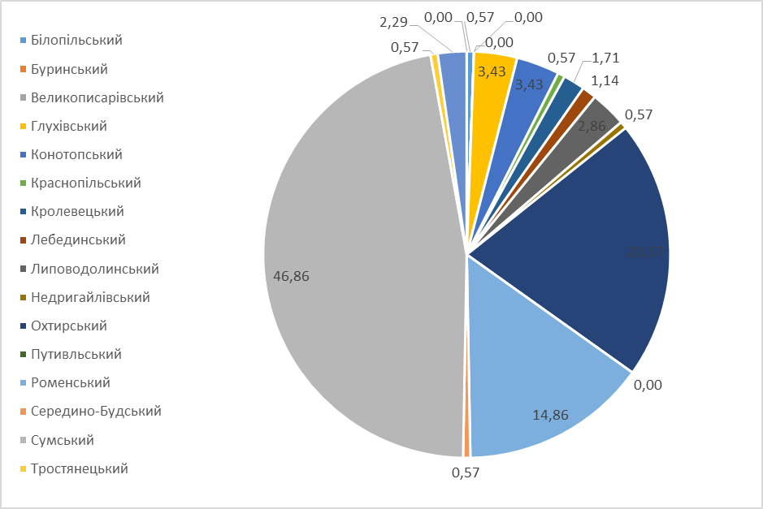
Рис. 2.2. Викиди забруднюючих речовин в атмосферне повітря
стаціонарними джерелами забруднення у розрізі адміністративних районів (складено на основі даних Головного управління статистики у Сумській області)
Найменші показники викиду забруднюючих речовин в атмосферне повітря стаціонарними джерелами було зафіксовано у таких районах, як Буринський, Великописарівський, Путивльський, та Ямпільський. У них показники викиду забруднюючих речовин коливаються від 0 до 0,1 тис. т. Це можна пояснити тим, на території даних районів розташовується мала кількість підприємств-забруднювачів, або взагалі їх відсутність (додаток А).
Однією з основних проблем щодо охорони і покращення стану атмосферного повітря є проблема застарілого технологічного обладнання на промислових підприємствах. За останні роки майже на всіх підприємствах області установки очистки, не оновлювались (кількість обладнання з терміном експлуатації сорок і більше років складає понад 70-75%). На промислових підприємствах області протягом останніх років майже не використовуються і не впроваджуються, екологічно чисті технології. [21]
Розглядаючи структуру промислового потенціалу у Сумській області, треба відмітити, що більшість викидів речовин, які забруднюють атмосферне повітря припадає на екологічно небезпечні виробництва таких галузей як: добувна промисловість - 6,65 тис. т (33,6%), постачання електроенергії, газу, пари та кондиційованого повітря – 3,869 тис. т (19,5%), наземний і трубопровідний транспорт –2,561 тис. т (12,9%), виробництво хімічних речовин і хімічної продукції – 2,303 тис. т (11,6%), та виробництво добрив і азотних сполук – 2,146 тис. т (10,8%). (рис. 2.3).
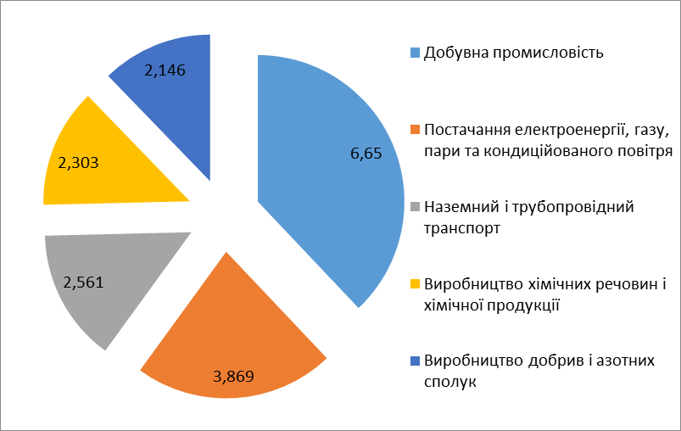
Рис. 2.3. Викиди забруднюючих речовин в атмосферне повітря
за видами економічної діяльності у 2016 році( складено за даними Головного управління статистики у Сумській області)

Викиди від автотранспорту за своїми обсягами перевищують викиди стаціонарних джерел в 2 рази. Аналіз додатку А дає підстави говорити про те, що найбільше викидів від пересувних джерел отримують такі райони як: Сумський (11343,7тис.т.) – 28,09%, Конотопський (4392,3тис.т) – 10,88%, та Охтирський (3506,3тис.т) – 8,68% (додаток А). Це можна пояснити тим, що у даних районах розміщені одні з найбільших міст, за кількістю населення, відповідно за наявністю більшої кількості пересувних джерел. З аналізу таблиці можна виділити також райони, які мають найменші показники викидів у атмосферу від пересувних джерел, такими районами є: Серединно-Будський (520 тис.т) - 1,3%, Ямпільський (686,7 тис. т) – 1,7%, а також Великописарівський (849 тис. т) – 2,10%. Дані райони є одними з найменших в області, як за площею так і за кількістю населення, а отже відповідно мають малу кількість пересувного транспорту.
За останні роки загальна кількість автомобільного транспорту постійно збільшується, тому є прогнозованим постійне збільшення викидів забруднюючих речовин в атмосферу, якщо найближчим часом люди не перейдуть на більш енергоефективний вид транспорту.
Щодо транскордонного забруднення атмосферного повітря, то на території Сумської області, це важко проаналізувати та дослідити, оскільки в області відсутні пункти, які відповідають за транскордонне забруднення атмосферного повітря.
Рівень забруднень атмосферного повітря в області не є об‘єктивно обумовленим, а наявні ризики, при умові ефективної і цілеспрямованої роботи в цьому напрямку, можуть бути суттєво зменшені, або взагалі ліквідовані.
2.2. Земельні ресурси та ґрунти як компонент природного середовища Сумщини
Особливості природних умов Сумщини, кліматичні особливості, рослинність, та рельєфу зумовили формування різноманітних типів ґрунтів. На особливостях ґрунтового покриву позначилася також господарська історія їх використання. Унаслідок усіх цих факторів та умов ґрунтовий покрив в області характеризується і визначається значною строкатістю.
У північній частині області (Середино-Будський, Шосткінський, Ямпільський райони) розвинуті дерново-слабо- і середньо-підзолисті ґрунти, подекуди зустрічаються дерново-підзолисті оглеєні ґрунти, болотні та сірі лісові. Південніше (Глухівський район, частина Кролевецького, та Путивльського районів) сформувалися сірі лісові ґрунти. Подекуди зустрічаються досить значні масиви опідзолених чорноземів а також - дерново-підзолисті ґрунти.
У центральних районах області (Конотопський, Роменський Білопільський, Буринський, Недригайлівський та Липоводолинський райони) найбільшого поширення набули чорноземи мало та середньо гумусні. Великими площами зустрічаються сірі опідзолені та темно-сірі ґрунти, а також лучно-чорноземні, особливо в Конотопському та Роменському районах. У південних та південно-східних районах області (Охтирський, Сумський, Виликописарівський, Тростянецький, Краснопільський райони) поширені чорноземи та чорноземи опідзолені, зустрічаються також ясно-сірі та сірі опідзолені ґрунти.
У структурі земельного фонду області найбільші площі займають сільськогосподарські угіддя - 1698 тис. га, що становить 71,25% від сумарної площі області. Другу позицію займають ліси та інші лісовкриті площі 469,9 тис. га, або 19,34%. Забудовані землі в області становлять 84,6 тис. га або 3,5% площі області, а заболочені землі займають 62,6 тис. га, це складає 2,6%. Інші землі, до яких відносять відкриті землі без рослинного покриву або з незначним рослинним покривом (піски, яри, землі, зайняті зсувами, щебенем, галькою, голими скелями) і т. д, складають 46,2, або 1,95% (рис. 2.4).

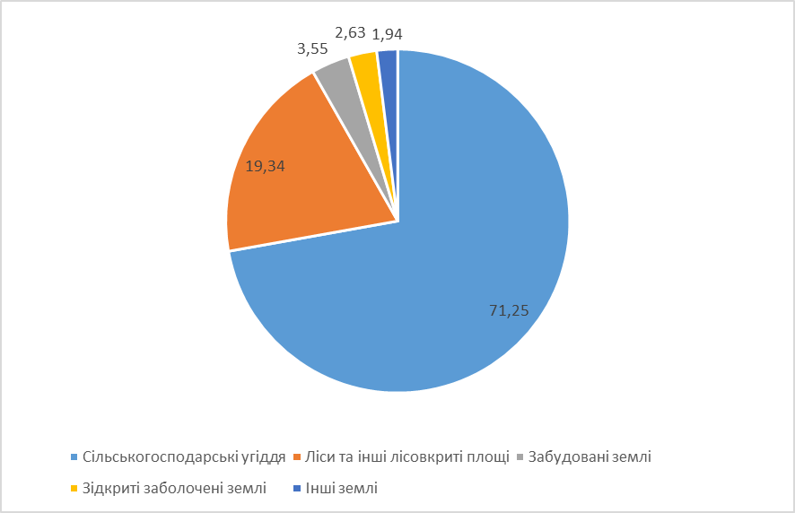
Рис. 2.4 Структура земельного фонду Сумської області у 2016 р.
У 2016 році структура сільськогосподарських угідь в області виглядала наступним чином: 1226,3 тис. га займала рілля, це складало 51,5% від загальної площі області, сіножатті займали площу у 274,7 тис. га, (11,5%), пасовища – 169,4 тис. га (7,1%), та багаторічні насадження 24,4 тис. га, що склало 1% від площі області (табл. 2.2).
Таблиця 2.2
Структура земельного фонду Сумської області 2016 р. (складено за
даними Головного управління статистики у Сумській області)

Назва угіддя | Площа , тис. га
Сільськогосподарські угіддя | 1698тис.га
з них
рілля | 1226,3тис.га
сіножатті | 274,7тис.га
пасовища | 169,4тис.га
багаторічні насадження | 24,4тис.га
Ліси та лісо вкриті площі | 460,9тис.га
Забудовані землі | 84,6тис.га
Відкриті заболочені землі | 62,6тис.га
Інші землі | 46,2тис.га

Проаналізувавши дані, які відображаються середній вміст у ґрунтах Сумської області таких елементів, як Pb (свинець) i Cd (кадмій), можна виокремити райони які мають найбільший вміст даних елементів, а які навпаки найменший. Отже серед районів, які маються найменший вміст Pb у ґрунтах виділяються Буринський 0,24-1,86, Краснопільський 0,28-2,12, Середино-Будський, 0,28-1,95, та Ямпільський 0,18-1,34 райони. Найбільший вміст Pb, а отже і забрудненість даним елементом маються такі райони як: Великописарівський із показником 2,8-9,6, Липоводолинський, має вміст на межі 2,6-10,1, Недригайлівський характеризується таким показником 4,4-9,7, та Охтирський з показником у 3,1-10,8.
Основними джерелами надходження свинцю до ґрунтів є: викиди з підприємств, забруднення від автомобільного транспорту, осади промислових і побутових стічних вод, також засоби захисту рослин (інсектициди), складовою частиною яких він є. Також однією з причин забруднення можуть бути пост чорнобильські випадіння цього елемента[12]. Характерною особливістю Pb є його накопичення у верхніх генетичених горизонтах ґрунту багатих на органічну речовину. Тенденція до збільшення концентрації свинцю у верхньому гумусовому горизонті простежується, як для сірих ґрунтів так і чорноземовидних ґрунтів. Болотні ґрунти також здатні накопичувати свинець у верхніх горизонтах, багатих на органічну речовину.
Свинець дуже легко може адсорбуватися з мінералами мулу, гідроксидами заліза та алюмінію. З ґрунтового розчину Pb виділяється у вигляді карбонатів та фосфатів, що може свідчить про його стійке розташування в ґрунті, зокрема там, де pH ґрунту є більшим ніж 6,5. А оскільки чорноземовидні ґрунти мають pH близький 6, то і вміст свинцю у чорноземах буде більший, ніж в інших ґрунтах області. Виходячи з цього маємо пояснення чому саме такі райони як, Недригайлівський, Великописарівський та Липоводолинський мають вищий показник вмісту свинцю. Тому, що дані райони мають найбільші площі чорноземовидних ґрунтів.
Найбільш токсичним і небезпечним елементом із тих, які рослини можуть поглинати з ґрунту, є Cd. Основним фактором, що включає вміст кадмію в ґрунтах є хімічний склад материнських порід. Середня концентрація елементу в верхньому шарі різних ґрунтів варіює від 0,07 до 1 мг/кг.[12]
Таблиця 2.3
Середній вміст Pb i Cd у ґрунтах адміністративних районів Сумської області
Адміністративні одиниці (райони) | Pb мг/кг | Cd мг/кг
Білопільський | 0,48-3,12 | 0,05-0,32
Буринський | 0,24-1,86 | 0,05-0,32
Великописарівський | 2,8-9,6 | 0,13-0,52
Глухівський | 0,32-2,67 | 0,07-0,27
Конотопський | 2,3-9,2 | 0,11-0,45
Краснопільський | 0,28-2,12 | 0,05-0,32
Кролевецький | 0,32-1,7 | 0,05-0,32
Лебединський | 1,8-9,6 | 0,1-0,51
Липоводолинський | 2,6-10,1 | 0,14-0,57
Недригайлівський | 4,4-9,7 | 0,13-0,53
Охтирський | 3,1-10,8 | 0,17- 0,61
Путивльський | 0,35-1,83 | 0,05-0,32
Роменський | 2,5-11,4 | 0,10- 0,66
Середино-Будський | 0,28-1,95 | 0,05-0,21
Сумський | 2,0-9,7 | 0,1- 0,65
Тростянецький | 2,1-8,7 | 0,11- 0,62
Шосткинський | 0,30-2,10 | 0,05-0,28
Ямпільський | 0,18-1,34 | 0,05-0,32

Найбільший вміст Cd у ґрунтах області, мають такі райони, як: Охтирський із значенням у 0,17- 0,61, Роменський - 0,10- 0,66, Сумський, показник якого сягає 0,1- 0,65, та Тростянецький з показником 0,11- 0,62. Кадмій, як хімічний елемент міститься у вугілля і, при спалювання на теплоелектростанціях, він потрапляє в атмосферу, велика частина решток осідає на ґрунт. У даних районах розміщуються підприємства, які при виробництві продукції спалюють вугілля та інші види палива. Внесення мінеральних добрив також збільшує вмісту кадмію в ґрунті. Найменший вміст Cdу своїх ґрунтах мають наступні райони: Глухівський із показником у 0,07-0,27,Середино-Будський зі значенням у 0,05-0,21, та Шосткинський - 0,05-0,2( табл. 2.3.).
Ці райони мають спільну географію і розміщені у північній частині Сумської області. Вони є одними з найменш освоєних у господарському плані, мають малу кількість підприємств, що можуть забруднювати середовище.[12]
За даними Сумської філії ДУ «Держґрунтохорони», радіаційна ситуація в області, у цілому є стабільною. У районах, які не зазнали значного впливу від аварії на ЧАЕС, щільність забруднення цезієм-137 і стронцієм-90 залишається незмінною і знаходиться в межах 0,11-0,30Кі/км². Показники щільності забруднення ґрунтів Шосткинського та Ямпільського районів знизились на 35 - 40% і площі сільськогосподарських угідь, в яких щільність забруднення була 1,0-1,4 Кі/км² перейшли в розряд забруднених нижче 1 Кі/км². Результати обстеження свідчать, що площа сільськогосподарських, угідь забруднених цезієм-137, знизилась на 4,7 тис.га і становить 7,07 тис.га., (3,02 тис.га в Шосткинському районі і 4,05 тис.га — в Ямпільському). Радіологічний стан території області поліпшився завдяки природним реабілітаційним процесам (радіаційний розпад, фіксація, перерозподіл радіонуклідів в ґрунті. [23]
Систематичний контроль за вмістом у ґрунтах сільськогосподарських угідь залишків пестицидів є одним з найважливіших завдань охорони навколишнього середовища. У зв’язку з тим, що сучасні засоби захисту рослин, які дозволені для використання у сільськогосподарському виробництві, характеризуються низькою стійкістю у ґрунті, при агрохімічному обстежені земель Сумська філія ДУ «Держґрунтохорона» проводила контроль за вмістом у ґрунтах лише залишків найбільш стійких пестицидів - ДДТ, ГХЦГ та їх метаболітів.
Аналіз динаміки ЗКП (залишкової кількості пестицидів) у ґрунтах свідчить, що вміст ДДТ і ГХЦГ) зменшується. Якщо в 2006-2010 роках кількість зразків, забруднених ДДТ з перевищенням ГДК, складала 0,3 % (в 30 зразках з 9126 відібраних), то за останні роки зразків з перевищенням ГДК не виявлено зовсім. Також, зменшилися випадки забруднення ґрунту залишками ГХЦГ. Якщо в 2006-2010 роках було виявлено 37 зразків ґрунту з залишковими кількостями ГХЦГ, то за останні три роки забруднених цим пестицидом зразків ґрунту не виявлено[23].
2.3. Стан водних ресурсів
Основним джерелом, що забезпечує водопостачання у Сумської області є підземні води Дніпровсько-Донецького артезіанського басейну та поверхневі води, річки Десни, що частково протікає по Сумській (37 км у межах області), а також середні річки – Сейм, Клевень, Сула, Псел, Хорол і Ворскла. Загальна їх довжина складає 801 км. Більше того, в Сумській області нараховується 1536 малих річок із загальною довжиною 7182 км, у тому числі 195 річок які мають довжину більше 10 км, і їх сумарна довжина яких становить 3946 км. Річки, що протікають в області у більшій мірі використовуються, як джерело технічного водопостачання для промислових підприємств, а також сільськогосподарськими підприємствами, для поливу садів та зрошення земель.
Серед штучних водоймищ в області наявні ставки та водосховища. У Сумській області нараховується 42 водосховища із загальним об’ємом 94,57 млн.м³ та 2192 ставки об’ємом 125,97 млн. м³.
Озер у Сумській області відносно небагато і більшість з них знаходяться у річкових заплавах та на низьких надзаплавних терасах. Особливо домінують озера-стариці, що утворилися в результаті меандри річкових русел. Озера, які знаходяться на низьких надзаплавних терасах, являють собою залишки давніх річищ – давні стариці. Більшість озер в області мають невелику площу дзеркала – до 10 га, а то і менше. Озер, що мають площею більше 10 га налічується всього 25. А от загальна площа озер в області складає 2042 га, у тому числі озера, що мають площею понад 10 га – 623 га.
За даними Регіонального офісу водних ресурсів у Сумській області прогнозовані ресурси підземних вод області складають 1252,7 млн. м³ води на рік, а затверджені запаси, що використовуються становлять 210 млн. м³ на рік. Забезпеченість підземними, тобто артезіанськими водами в області на одного жителя складає 0,177 тис.м³ на рік [24].
У Сумській області для забезпечення господарських та виробничих потреб у 2016р. з природних водних об’єктів було вилучено 98,04 млн. м³води, що на 4,79 млн. м³ більше ніж у 2015 році, з них поверхневих – 53,77 млн. м³, та підземних – 44,27 млн. м³ (рис. 2.5). Збільшення обсягів водоспоживання пояснюється збільшенням використання води у таких галузях, як ставково-рибне господарство.

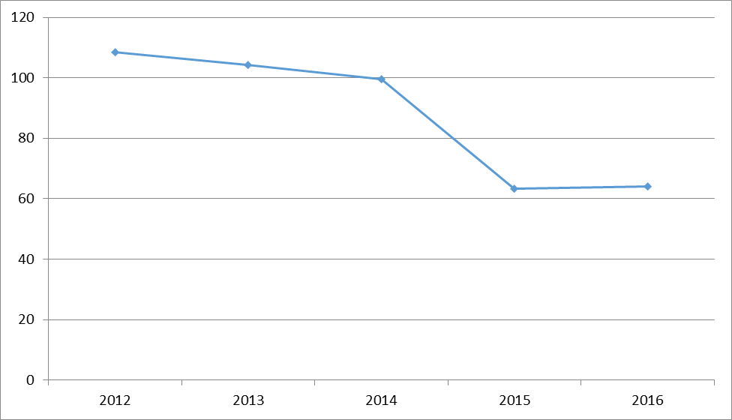
Рис. 2.5 Динаміка споживання свіжої води, млн. м³
Найбільше води в області використовується для виробничих потреб 35,46 млн. м³ та на побутово-питні потреби – 28,57млн. м³. Найбільшими водокористувачами у промисловості є такі галузі, як хімічна – 59,51 %, енергетика – 19,15 %, машинобудівна – 11,49 % та харчова – 8,0 %. Споживання підземної води за відсотковим співвідношенням розподілилося наступним чином: комунальному господарстві близько 12%, промисловості - 3%, сільське господарство - 1% від її сумарних запасів.
Оцінивши та проаналізувавши дані, що відображують обсяги зібраної води та обсяги води, що спожита за останні 5 років, отримуємо розбіжності в показниках, це можна пояснити тим, що відбувається втрати води при транспортуванні (рис. 2.6).

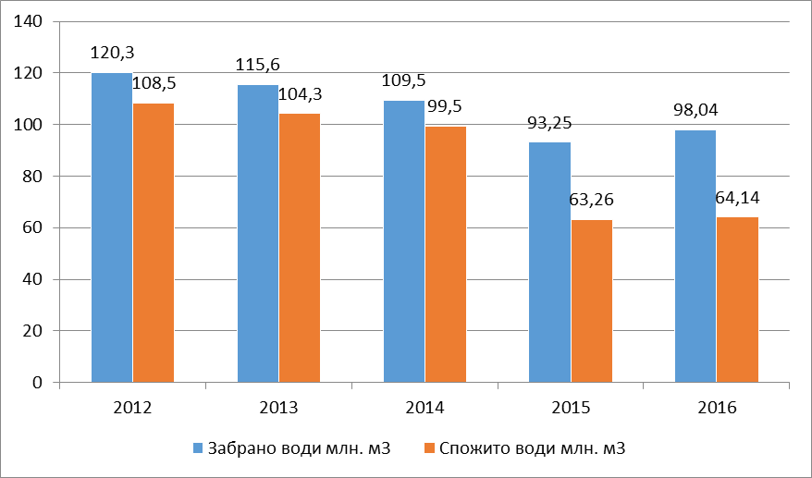
Рис. 2.6 Обсяги збору і використання води у Сумській області
Стан поверхневих вод у Сумській області знаходяться на досить низькому рівні, особливо характеризується високим антропогенним тиском. Однією з причин незадовільного стану річок в області є надходження без очищення зливових вод із найбільших міст (Суми, Конотоп, Ромни, Шостка). Також значною мірою, на забруднення впливає неефективна робота вже існуючих очисних споруд, та недостатня їх кількість. Не сприяють екологічному поліпшенню вод і технологічні схеми водоочисних споруд, та застарілі технології очистки стічних вод, і їх значна зношеність.
У 2016 році загальний скид стічних вод у поверхневі водні об'єкти у Сумській області складав 48,38 млн. м³, з них: 22,54 млн. м³ скинуто нормативно чистих вод без очистки; 2,115 млн.м³ стічних вод забезпечувалось нормативною очисткою на очисних спорудах перед скидом у водні об’єкти; 23,73 млн.м³ скинуто в поверхневі водні об’єкти недостатньо очищених стічних вод; 0,065 млн.м³ зовсім без очистки. Що до динаміки скидання стічних, то тут також простежуються збільшення обсягів викиду, у порівнянні з 2015 роком, і збільшилися на 2,7 млн. м³, або 0,84% (додаток Б)
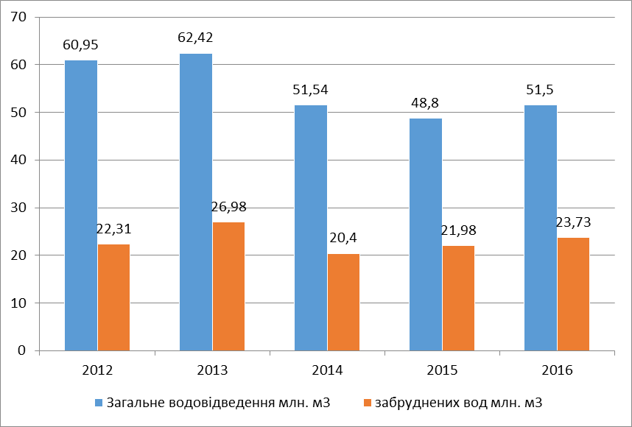
Рис. 2.7 Обсяги скинутих стічних вод
У Сумській області контроль за якістю поверхневих вод проводить Державна екологічна інспекція, вона веде контроль за скиданням води з підприємств, Сумський облводгосп, проводить дослідження поверхневих водних об‘єктів, ДУ «Сумський обласний лабораторний центр Міністерства охорони здоров‘я України» має на меті контролювати води відкритих водойм в період купального сезону в місцях організованого їх користування (пляжах).
Серед районів області, які є найбільшими забруднювачами стічних вод є: Сумський район з показником 16,6 млн. м³, що становить 36% від загального скиду, це пояснюється тим, що в районі розташоване найбільше місто області, із найбільшим населення, а це призводить до великого скиду житлово-комунального господарства, а також підприємства які забруднюють, такого наприклад, як ПАТ «Сумихімпром». Краснопільський район у 2016 році скинув стічних вод на 6,7 млн. м³, що становить 15% від загальної кількості, це пояснюється розташування у районі молокопереробних та інших сільськогосподарських підприємств, які використовують велику кількість водних ресурсів. Ще один район який характеризується високим показником скидання стічних вод є Шостинський район 5,5 млн. м³, це складає 12%, пояснюється тим же принципом, що і в Краснопільському районі (табл 2.4).
Таблиця 2.4
Обсяг скиду забруднюючих речовин до водних об'єктів по Сумській області у розрізі районів
№ | Назва територіальної одиниці (район) | Скинуто у поверхневі водні об'єкти стічних вод млн. м³
№ | Назва територіальної одиниці (район) | всього | забруднених (без очистки та недостатньо очищених) | нормативно-чистих без очистки (в т.ч. риборозведення)
1 | Білопільський | 1,329 | 0,149 | 1,18
2 | Буринський | 0,737 | 0,1 | 0,636
3 | Великописарівстький | - | - | -
4 | Глухівський | 2,897 | - | 2,302
5 | Конотопський | 2,764 | 1,985 | 0,779
6 | Краснопільський | 6,736 | 0,042 | 6,694
7 | Кролевецький | 0,965 | - | 0,965
8 | Лебединський | 1,699 | 0,057 | 1,642
9 | Липоводолинський | 0,02 | 0,02 | -
10 | Недригайлівський | 1,82 | 0,033 | 1,787
11 | Путивльський | - | - | -
12 | Охтирський | 1,898 | 0,078 | 0,949
13 | Роменський | 1,408 | 0,782 | 0,626-
14 | Середино-Будський | 0,049 | 0,049 | -
15 | Сумський | 16,64 | 14,263 | 1,764
16 | Тростянецький | 0,866 | 0,21 | 0,657
17 | Шосткинський | 5,582 | 4,164 | 1,418
18 | Ямпільський | 0,179 | 0,051 | 0,128

За даними сайту Головного управління Держпродспоживслужби у Сумській області централізованим водопостачанням забезпечені 63% населення області. У містах даний показник набагато вищий у порівнянні з жителями сіл та селищ. У місті Суми 99 % помешкань жителів, забезпечені централізованим водопостачанням, у м. Конотоп цей показник становить 92%, у місті Охтирка - 69,5 %, і у місті Ромни - 61%. У Недригайлівському районі показник забезпечення централізованим водопостачанням складає 20%, Лебединському районі – 26 %, Кролевецькому - 30,3 %, С.-Будському – 31 %, в Буринському - 33,2 %. Ці показники є вкрай низькими. Якщо розглядати села області, то вони в край мало забезпечені централізованим водопостачанням. До того ж більшість існуючих водопровідних систем у селах були побудовані 40-50 років тому і рідко відновлювалися та реконструювалися. За даними Спільної Моніторингової Програми ВООЗ/ЮНІСЕФ, з різних причин, за роки незалежності показник охоплення централізованим водопостачанням у сільській місцевості скоротився із 50 до 25 відсотків. У більшості випадків домогосподарства намагаються замінити відсутню або неякісну послугу водопостачання, поліпшуючи свої власні джерела або будуючи нові криниці. Так, з 2000 року частка населення, що використовує інші джерела, такі як струмки, криниці, неглибокі свердловини, значно зросла. Близько трьох четвертих від загальної кількості сільського населення (приблизно 11 млн. сільських жителів) на сьогоднішній день використовують для питного водопостачання воду з верхнього водоносного горизонту.
Децентралізоване або місцеве водопостачання відрізняється від централізованого рядом особливостей. Перш-за-все – це технічна сторона забору води: із шахтних колодязів, джерел, поверхневих водних об’єктів тощо. Часто всі категорії такої води не проходять жодної фіто-санітарної обробки, окрім природної фільтрації. Вода із вказаних джерел подається до споживача комунальними, відомчими та сільськими водогонами, де, при наявності найпростішого обладнання, її знезаражують. Враховуючи низький рівень технологічного оснащення, застарілі фізико-хімічні методи та протоколи обробки, слабкі реагенти та високу моральну зношеність обладнання, маємо на території Сумської області наступну екологічну картину.
За даними регіонального офісу водних ресурсів у Сумській області здійснено близько 10 тис заборів води з метою визначення рівня дотримання санітарних норм. Найбільшу кількість проб взяли на комунальних водогонах – близько 3,5 тис, із них – 406 (12%) не відповідали вимогам. Найскладнішою була ситуація у м. Суми, де понад нормове забруднення зафіксовано у третині проб (201 з 568 відповідно) та Роменському районі (40 із 133). Приблизно однакову кількість протоколів порушень складено для Кролевецького та Недригайлівського районів (понад 20% від усіх проб). Комунальні водогони п’яти районів показали результати без порушень норм водопостачання (Буринський, Глухівський, Путивльський, Шосткинський, Ямпільський). Близькими до них були Лебединський та Охтирський райони, де показники забруднення коливалися у межах 1-2% від загальної кількості проб.
Найгіршою є ситуація із санітарно-хімічними показниками води із шахтових колодязів – половина проб показали понаднормове забруднення у децентралізованому водопостачанні. У половині районів Сумської області та обласному центрі більше 50% колодязів є непридатними для використання. При цьому по Сумському району цей показник перевищу 80% (83 проби зі 102), 50-70% - Глухівський, Конотопський, Краснопільський, Кролевецький, Роменський, Шосткинський, Ямпільський та м. Суми. Найкращою була ситуація (із показником у 7%) по Середино-Будському району.
Середньої складності є ситуація по відомчих та сільських водогонах, де показник забруднених проб перебував у межах 14-25% в цілому по області. Так, відомчі водогони на 100% мають негативні проби у Краснопільському районі, та близько 92% - у Конотопському. Не виявлено негативних проб у Буринському, Глухівському та ще ряді районів області. Сільські водогони найзабрудненіші у Конотопському районі (понад 50% проб), а також у Краснопільському, Роменському, Сумському й Тростянецькому (близько 30% проб негативні). У Лебединському, Шосткинському та Середино-Будському районі усі проби виявилися позитивними (додаток В).
Всього по області 26,5% санітарно-хімічних проб показали негативний результат, із них більше ніж третина із показником у понад 50%. Це надзвичайно високий рівень забруднення децентралізованого водопостачання, який буде лише підвищуватися із часом.
Дослідження на мікробіологічні показники демонструє значно кращу ситуацію: проб було зроблено більше (близько 13 тис) і лише 13,5 відсотків із них показали негативний результат. Так, одна з кращих ситуацій (у відсотковому значенні) представлена для відомчих водогонів (лише 4,7 % проб дали негативний результат), а той же час цей показник для шахтових колодязів становить близько третини усіх проб. У районному розподілі найзабруднішими були: відомчі та сільські водогони водогони у Конотопському (близько 44%) районі; найчистішими за цими ж категоріями були водогони Краснопільського, Лебединського, Ямпільського районів. А от шахтові колодязі усіх районів області є забрудненими. Показники сягають від 1 до 30% у Білопільському, Буринському, Кролевецькому та ін. районах; понад 30%, але менше половини – у Глухівському, Краснопільському та ін.; і понад 50% - у Шосткинському (76,6%) та Конотопському (близько 60%) (додаток Г).
У деяких районах Сумщини як мікробіологічні, так і фізико-хімічні дослідження проб води із нецентралізованих водогонів взагалі не проводилися. Крім того, для кожного із районів такі проби здійснювалися у різній кількості, що напряму залежить від наявного населення, розміщення населених пунктів та загальної площі адміністративної одиниці (додатки Е, Є).
Використання криниць для питного водопостачання, як в Україні так і Сумській області вчасності пов'язано з низкою проблем. Серед них можна виділити: витрати на риття індивідуальної криниці, низька якість води у верхньому водоносному горизонті підземних вод, що спричинене впливом промисловості, сільського господарства, а також відсутністю належних систем очищення та каналізації. Очищення води з приватних криниць є досить дорогим для домогосподарств, а інші варіанти забору води, такі як збір дощової води, не є поширеними. Тому найбільш перспективним технічним варіантом для питного водопостачання є використання систем централізованого водопостачання, під’єднаних до глибоких свердловин з доступом до води з нижніх підземних водоносних горизонтів. Швейцарсько-український проект «Підтримка децентралізації в Україні» (DESPRO) пропонує для сіл та маленьких міст свою модель децентралізованого водопостачання, котра базується на соціальній мобілізації та активній участі бенефіціаріїв. Соціальна мобілізація пов’язана із потребою розбудови потенціалу та процесів співпраці в рамках громади, щоб вирішувати питання спільної значимості, такі як сільське водопостачання, поводження з побутовими відходами та інші, що представляють суспільний інтерес. Соціальна мобілізація залучає місцеве населення та всі відповідні рівні влади. Завдяки соціальній мобілізації можуть бути залучені значні фінансові внески бенефіціаріїв у поліпшення комунальних послуг, таких як водопостачання. Важливим є відзначити те, що термін «децентралізоване» щодо водопостачання стосується у документах DESPRO організаційного аспекту моделі та не має нічого спільного із розподілом на види технологічного процесу організації водопостачання, як «централізоване–нецентралізоване». [20]
Висновки до розділу
Аналіз стану навколишнього середовища у Сумській області засвідчує про те, що у регіоні практично відсутні природні компоненти екосистеми, які б не перебували під постійним негативним антропогенним впливом.
Рівень забруднення атмосферного повітря в області не є об‘єктивно обумовленим, а наявні ризики, при умові ефективної і цілеспрямованої роботи в цьому напрямку, можуть бути суттєво зменшені, або взагалі ліквідовані.
Стан земельних ресурсів та ґрунтів в області характеризується, як напружений, подекуди кризовий, з тенденцією до погіршення зі значними диспропорціями, зокрема: надзвичайно високим, освоєння території, не значною наявністю у ґрунтах важких металів та стабільним не значним радіаційними забрудненням.
Стан водних у Сумській області знаходяться на досить низькому рівні, особливо характеризується високим антропогенним тиском. Так однією з причин незадовільного стану річок в області є надходження без очищення зливових вод із найбільших міст області. Також значною мірою, на забруднення водних ресурсів впливає неефективна робота вже існуючих очисних споруд, та недостатня їх кількість. Не сприяють екологічному поліпшенню вод і технологічні схеми водоочисних споруд.
Розділ IІI. Медико-географічна характеристика Сумської області
3.1. Сучасний стан демографічної ситуації Сумської області
На сьогоднішній день демографічну ситуацію у Сумській області можна охарактеризувати, як кризову. Насамперед вона визначається зменшенням загальної чисельності населення та значним збільшенням показника рівня смертності людей, особливо осіб працездатного віку. Також можна виділити скорочення середньої тривалості життя.
Ще на момент створення Сумської області у 1939 р. її загальна чисельність становила 1706,1 тис. осіб і це був найвищий показник за час існування області. Після 40-х років ХХ ст. процес скорочення населення тривав і надалі (рис 3.1). [3]
Станом на січень 2016 р. чисельність населення Сумської області складала 1113,3осіб, у тому числі чисельність міського населення становила763,6тис. осіб (68,5%), сільського – 349,7(31,5%) тис. осіб.
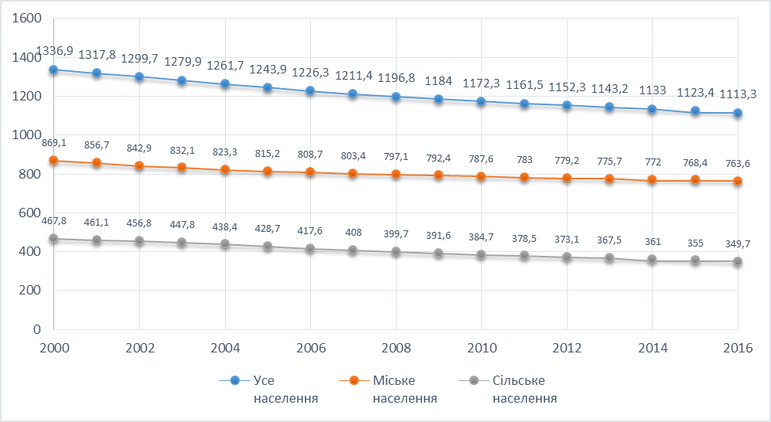

Рис. 3.1. Динаміка чисельності населення Сумської області ( за даними головного управління статистики у Сумській області)
Населення Сумської області розподілене не рівномірно по території, щільність населення становить 45,9 осіб на км² (рис. 3.2) Серед районів, які мають найбільшу щільність населення, можна виділити Сумський, Охтирський, Конотопський, Роменський та Шостинський. Це можна пояснити тим, що дані райони мають більшу ступінь господарського освоєння, та більший промисловий потенціал. Найнищу щільність мають такі райони, як Липоводолинський, Серединно-Будський, Краснопільський та Виликописарівський. Ці райони знаходяться на переферії, і мають нижчу ступінь господарського освоєння (додаток Д).

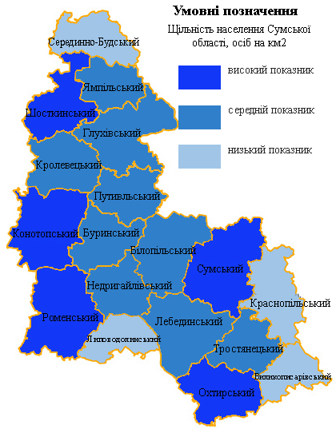
Рис. 3.2. Щільність населення Сумської області (2016 рік)
Основним демографічним показниками, що впливають на загострення демографічної ситуації у Сумській області, є зниження показника народжуваності, та збільшення смертності. На сьогодні саме народжуваність має вирішальний вплив на характер і тип відтворення населення. Основними показниками, що впливають на народжуваність є економічні, соціальні, психологічні, та біологічні. За останнє десятиліття відбулися суттєві зміни соціального статусу жінки, розширилися сфери її по засімейних інтересів, відбувається підвищення рівня освіти та зайнятості, на перше місце виходить кар’єрний ріст, що має свій суттєвий вплив на рівень народжуваності.
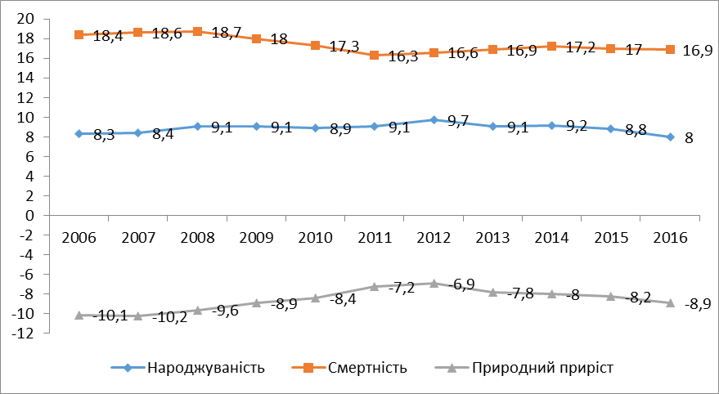
Рис. 3.3 Динаміка народжуваності, смертності та природного приросту населення у Сумській області (за даними головного управління статистики у Сумській області)
Аналіз показника народжуваності у Сумській області вказує на те, що з кожним роком цей показник зменшується і на 2016 рік становить 8‰. Але за останні десять років був період який характеризувався значним підвищення, показника народжуваності, цей період припав на 2011-2014 роки, і коливався в межах 9‰. (рис. 3.3)
Сумська область має досить високий показник смертності, який на 2016 рік становить 16,9‰. За останні десять років показник смертності зменшився на 2.5‰, що не може не радувати, і сподіватися на покращення ситуації. Період з 2008 року по 2011 рік, можна виділити, як такий, що мав тенденцію до стрімкого зниження показника смертності. Але з 2012 року даний показник знову почав збільшуватися. На сьогодні демографічна ситуація характеризується підвищеною смертністю чоловіків, у порівнянні з жінками, яка частково спричинена природними факторами, оскільки чоловіки мають нижчу життєздатність, ніж жінки. Висока смертність чоловіків припадає на найкращі роки життя, а цей статевий дисбаланс набув особливо великих розмірів в інтервалі від 20 до 40 років [15].
Співвідношення між показником народжуваності і смертності визначає природний приріст населення. У Сумські області природний приріст населення від’ємний, адже смертність перевищує показники народжуваності. В області простежується тенденція до природного скорочення населення, на 2016 рік показник природного приросту становив -8,9‰.
Ще однією з суттєвих демографічної проблеми у регіоні та Україні цілому, є значне відставання від розвинених європейських країн за показником тривалості життя. Більше того, різниця у тривалості життя чоловіків і жінок в Україні перевищує 11 років, тоді як у розвинених країнах цей показник складає близько 5-6 років. У регіоні за останні десять років спостерігається поступове зростання середньої очікуваності тривалості життя, і на 2016 рік вона становить 71,68 років, для жінок це складає 76,63 роки, тоді як для чоловіків даний показник становить 66,59 років (табл. 3.1). [18].
Таблиця 3.1
Динаміка очікуваності тривалості життя при народженні у Сумській області

Роки | Середня очікувана тривалість життя при народженні
Роки | Обидві статі | чоловіки | жінки
2006 | 68,08 | 62,05 | 74,54
2007 | 68,56 | 62,65 | 74,75
2008 | 68,47 | 62,56 | 74,67
2009 | 69,2 | 63,53 | 75,01
2010 | 70,36 | 65,01 | 75,69
2011 | 71,22 | 65,96 | 76,31
2012 | 71,08 | 65,76 | 76,32
2013 | 71,02 | 65,74 | 76,22
2014 | 71,15 | 66,05 | 76,15
2015 | 71,23 | 65,98 | 76,39
2016 | 71,68 | 66,59 | 76,63
Розподіл населення за віковими групами у регіоні такий: особи від 0 до 15 років – 14%, основне працездатне населення 16-59 років – 61,9%, особи пенсійного віку, 60 років і старше – 24,1%.
Окрім показників вікової структуру, також простежується збільшення частки осіб пенсійного і перед пенсійного віку. За даними головного управління статистику у Сумській області середній вік населення регіону складає 42,6 років, вік жителів міст – 41,7, сільських поселень – 44,6років. Старіння населення можна пояснити зниженням рівня народжуваності, що за собою тягне зменшення частки дітей віком до 14 років та молоді у загальній структурі кількості населення. Збільшення кількості людей похилого віку призводить до збільшення поширеності хвороб та захворюваності населення.
Розглядаючи демографічну ситуацію не можливо оминути один з важливих показників, що дає можливість оцінити медико-демографічну ситуацію, цим показником виступає статевовікова структура населення. За результатами дослідження статевовікової структури, на майбутнє можна спрогнозувати подальші можливі зміни у динаміці чисельності населення.

Для регіону характерними є загально українські тенденції і процеси щодо статево-вікової структури населення. Структура всього населення Сумської області досить стабільна, кількісно у ній домінують жінки. Станом на 1 січня 2016 р. в області нараховувалося 602510жінок (54,2%) та 508554 чоловіків (45,8%).
Більш наочне уявлення про статево-вікову структуру населення області можна дізнатися із статево-вікової піраміди, яка побудована мною на основі даних головного управління статистики у Сумській області за 2016 рік (рис. 3.4). Статево-вікова структура населення є так би мовити своєрідною характеристикою типу відтворення населення та позначається постійним збільшенням частки осіб пенсійного та передпенсійного віку і поступовим зниженням частки дітей у загальній чисельності населення регіону.
Як видно з рис. 3.3 у 2016 році найбільш чисельною є вікова група 25-34 роки, вона більше домінує у чоловіків, а от у жінок домінує вікова група 55-59 років. Найменшою є вікова група 70-74 роки, особливо у чоловіків, в основі піраміди відбулося незначне розширення показників вікових груп 4-9 років, у порівнянні зі звуженими показниками вікових груп 10-19 років. Це можна пояснити незначним збільшенням народжуваності.
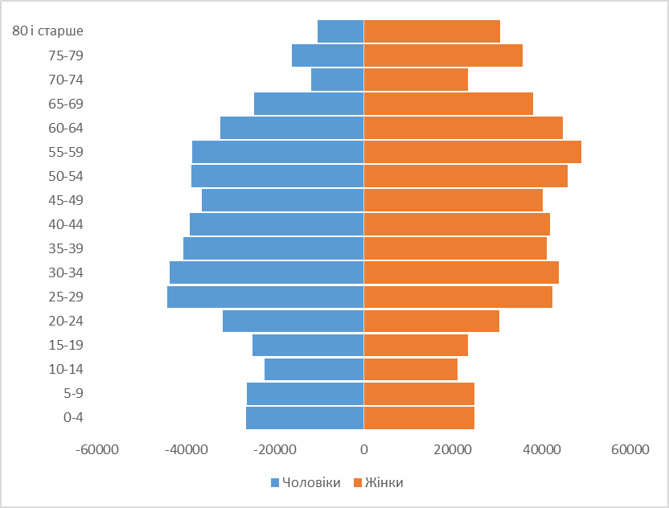
Рис. 3.4. Статево-вікова піраміда населення Сумської області (2016 рік)
Демографічну ситуацію в Сумській області можна охарактеризувати, як досить складну, навіть незважаючи на мінімальні покращення демографічних показників, наприклад таких як: підвищення рівня народжуваності, скорочення смертності та підвищення показника природного приросту (особливо за останні 5 років). На сучасному етапі розвитку процес відтворення населення в області можна виділити як такий, що має досить високу демографічну кризу. І чинники даної кризи формувались протягом багатьох років, а деякі навіть десятками років. Серед таких чинників одне з провідних місць посідає рівень медичного благополуччя та обслуговування.
Але враховуючи продовження старіння осіб в регіоні, то потрібно очікувати на зростання ще більшої поширеності захворювань, та розвитку хвороб. Виходячи з цього потрібно шукати підходи до поліпшення стану лікарняних закладів, та проводити лікувально-профілактичні заходи.
3.2. Аналіз рівня захворюваності населення за класами хвороб
У наш час показник первинної захворюваності населення може зумовлюватися,як демографічними та і деякою мірою соціально-демографічними показниками, серед яких можна виділити,значну частку осіб похилого віку, досить низьким показником медичного обслуговування, особливо, це стосується сільської місцевості. Складна екологічна ситуація, також залишає свій відбиток на захворюваності. Також не потрібно забувати про поширеність серед мешканців, як області так і країни в цілому, шкідливих звичок та не дотримання здорового способу життя. Як уже згадувалося здоров’я населення залежить від екологічних умов регіонів або місцевості та є одним із показників якості навколишнього середовища. Науковці, ще більш детально досліджують зв’язок між первинною захворюваністю та умовами проживання населення.
З усіх вище названих чинників і проаналізованих даних, можна прийти до висновку, що уже протягом досить тривалого часу (останні 12 років) захворюваність населення Сумської області змінюється хвилеподібно, хоча був рік коли захворюваність була найнищою за останні 16 років, це 2014 рік, з показником 564,4 тис. (рис. 3.4). (додаток Е)
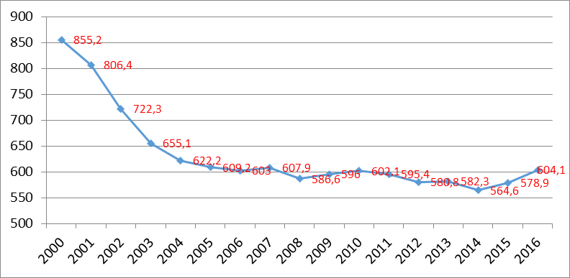
Рис. 3.4.Динаміка захворюваності населення Сумської області (тис. осіб)
У цілому захворюваність населення Сумської області в подібна до структури захворюваності по Україні. За 2016 рік структура захворюваності населення Сумської області характеризується переважанням хвороб органів дихання (43,37%), травм та отруєння (8,82%), хвороби системи кровообігу (8,08%), а також захворювань сечостатевої системи (6,18%). (рис. 3.5.)

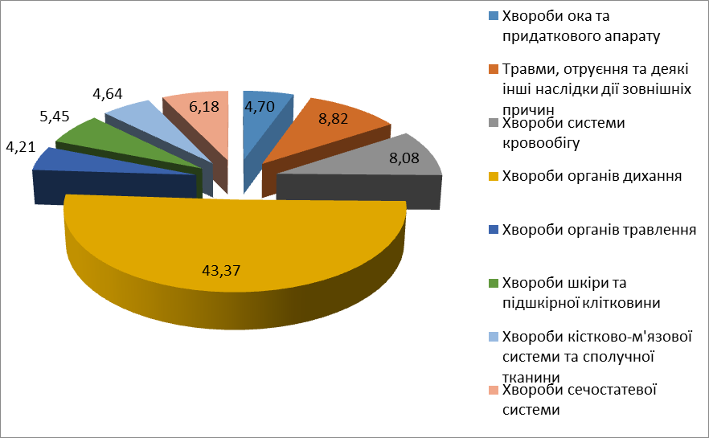
Рис. 3.5 Структура захворюваності населення Сумської за основними класами хвороб у 2016 р. (на 100 тис. осіб)
Потрібно також звернути увагу на захворюваність за класами хвороб, які наведені у таблиці 3.2, в подальшому будуть розглядатися найбільш поширені класи хвороб, які займають домінуючі позиції. Серед них можна виділити травми, отруєння та деякі інші наслідки дії зовнішніх причин, хвороби системи кровообігу та хвороби органів дихання, а також хвороби сечостатевої системи.

Таблиця 3.2
Захворюваність населення за класами хвороб у Сумській області за 2016р.(на 100 тис. осіб)
Усі захворювання | 54369,8
Деякі інфекційні та паразитарні хвороби | 1659,2
Новоутворення | 1026,8
Хворобикрові, кровотворних органів і окремі порушення | 361,9
Хвороби ендокринної системи, розлади харчування, порушення обміну речовин | 901,6
Розлади психіки та поведінки | 297,8
Хвороби нервової системи | 827,8
Хвороби ока та придаткового апарату | 2554,3
Травми, отруєння та деякі інші наслідки дії овнішніх причин | 4794,3
Хворобивуха та соскоподібного відростка | 1914,7
Хвороби системи кровообігу | 4394,7
Хвороби органів дихання | 23581,0
Хвороби органів травлення | 2286,9
Хворобишкіри та підшкірної клітковини | 2965,5
Хворобикістково-м'язовоїсистеми та сполучної тканини | 2524,0
Хвороби сечостатевої системи | 3361,6
Уроджені аномалії (вади розвитку), деформації і хромосомні порушення | 54,4

Розглядаючи захворюваність у розрізі адміністративно територіальних одиниць то лідируючі позиції за в області займають Кролевецький (61535,9 випадків на 100 тис. осіб), Конотопський (56432,1), Шостинський (54449,9), та Липоводолинський (53342,1) райони, середній показник по області у 2016 р. складав 54369,8 випадків на 100 тис. осіб. А от найменші показники первинної захворюваності мають такі райони як: Ямпільський (40885,9 випадків на 100 тис. осіб), Серединно-Будський (38635,7), та Глухівський райони (38019,1). (рис. 3.6)
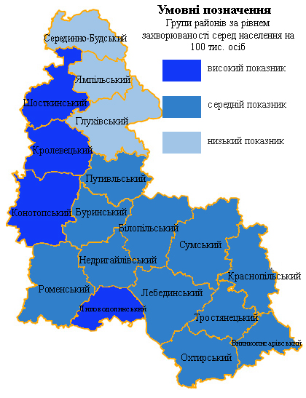
Рис. 3.6. Групування районів Сумської області за рівнем захворюваності населення (на 100 тис. осіб)
Так як існують регіональні особливості захворюваності населення, в області, то я вважаю, що було б доцільно провести групування районів Сумської області за кількістю зареєстрованих хвороб. У результаті аналізу було розділено усі райони області на 3 групи. До першої групи, де показник захворюваності населення був у діапазоні від 53342,1 до 61535,9 (високий показник) потрапили чотири райони: Кролевецький, Конотопський, Шосткинський, та Липоводолинський. Другу групу складала більшість районів області, захворюваності становила від 49997,3 до 41254,4 (середній показник). Райони з низьким показником захворюваності, склали третю групу (40885,9 - 38019,1 на 100 тис. осіб), тут опинилися такі райони як: Ямпiльський, Середино-Будський, Глухiвський (табл. 3.3).

Таблиця 3.3
Розподіл районів Сумської області за показником захворюваності населення у 2016 році
Ступінь  захворюваності | Показник захворюваності населення на 100 тис. осіб | Назви районів
Високий | 61535,9 - 53342,1 | Кролевецький, Конотопський, Шосткинський, Липоводолинський
Середній | 49997,3 - 41254,4 | Охтирський,  Роменський, Бiлопiльський, Тростянецький,  Сумський,  Путивльський, Краснопiльський, Великописарiвський, Недригайлiвський, Буринський,  Лебединський
Низький | 40885,9 - 38019,1 | Ямпiльський,  Середино-Будський,  Глухiвський

У Сумській області домінуюче місце серед захворювань посідають хвороби органів дихання, вони залишаються однією з найбільш розповсюджених патологій. На 2016 рік даний показник по області становив 23581,0 випадків на 100 тис. осіб. Якщо розглянути динаміку захворюваності систем органів дихання, то протягом останніх 10 років спостерігаються незначні зміни, у 2007 році цей показник сягнув максимуму (рис. 3.7).
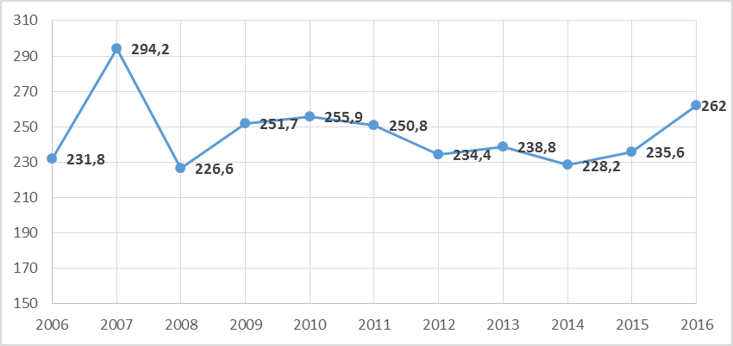
Рис. 3.7 Динаміка захворюваності населення Сумської області на хвороби органів дихання, тис.
У розрізі адміністративних одиниць, найвищі показники захворюваності органів дихання у населення фіксувалися у Конотопському та Тростянецькому районах. Даний показник перевищував загальнообласний і становив у Конотопському - 25458,4 випадків на 100 тис. осіб, та у Тростянецькому - 24525,5 відповідно. Найнищі показники захворювання у 2016 році було зафіксовано у Недригайлiвському - 15811,2 випадків на 100 тис. осіб, Лебединськом - 15387,6 та Глухiвському - 13284,3 районах. (рис. 3.8.)
Основними чинниками, що спричинюють захворюваність населення на хвороби органів дихання, можуть бути екологічні, в першу чергу, це показник забрудненості атмосферного повітря. Особливо значимо захворювання призводить до різких хронічних захворювань таких як: фарингіт, тонзиліт, бронхіальна астма та інші.
На сьогоднішній день хвороби системи кровообігу є одними з основних причин смерті у світі. За даними «Statistical Fact Sheet – Populations 2007 Update» щороку у світі від серцево-судинних захворювань помирає близько 18 млн. людей, а 20,5 млн. пацієнтів переносять серцевий напад та інсульт. У країнах Європи від цих захворювань щорічно помирає близько 4,5 млн. осіб [25].

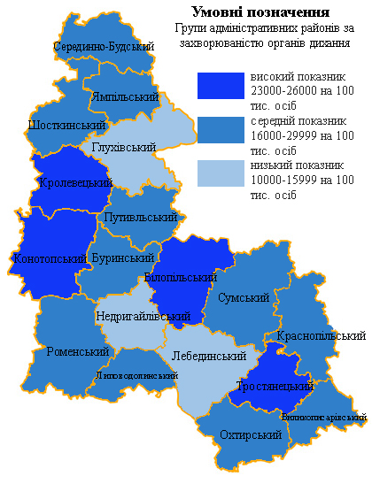
Рис. 3.8 Групування районів Сумської області за рівнем захворюваності органів дихання серед населення (на 100 тис. осіб, 2016 рік)
У Сумській області захворюваність системи кровообігу займає одне з провідних місце у структурі захворюваності населення. Протягом 2006-2016 рр. поширеність цього виду нозологій серед населення Сумщини постійно зростає (рис. 3.9).
У розрізі адміністративно територіальних одиниць найвищі показники захворювання систем кровообігу мають наступі райони: Великописарiвський із показником 6500,2 на 100 тис. осіб, Липоводолинський - 6357,9, Недригайлiвський - 5436,6, та Охтирський - 5230,2 райони.
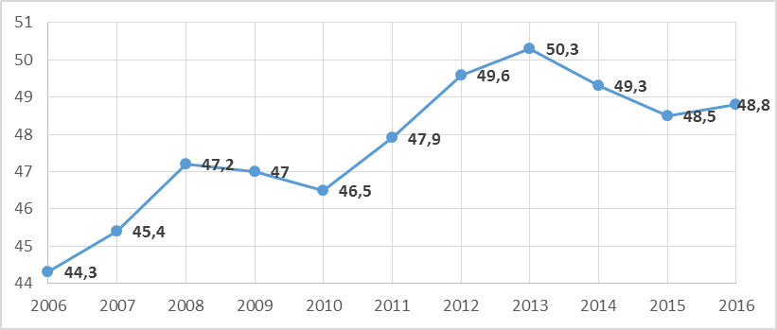
Рис. 3.9 Динаміка захворюваності населення Сумської області на хвороби систем кровообігу, тис.
А найменші показники захворювання мають Бiлопiльський район - 3825,0 на 100 тис. осіб Краснопiльський район - 3314,6 Тростянецький район - 2773,2. (рис. 3.8.)
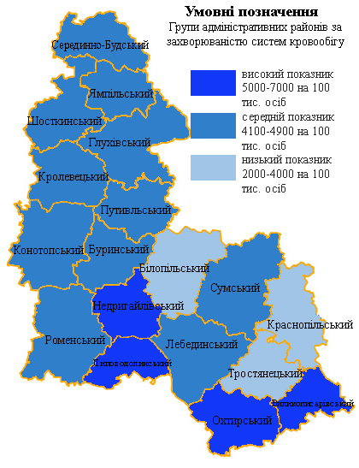
Рис. 3.8 Групування районів Сумської області за рівнем захворюваності систем кровообігу серед населення (на 100 тис. осіб, 2016 рік)
До основних факторів, що сприяють розвитку захворюваності систем кровообігу відносять: нездоровий спосіб життя, паління, психоемоційні перенавантаження та стреси, спадковість, вікові зміни, постійне розумове перенапруження, надмірне вживання висококалорійної їжі, особливо, кави, та цукру.
За показником захворюваності хвороби органів травлення находяться на третьому місці у загальній структурі. У 2016 році даний показник по області становив 2286,9 випадків на 100 тис. осіб. Якщо розглянути динаміку захворюваності органів травлення, то протягом за останні 10 років спостерігаються досить значні коливання даного показника. Так з 2014 року цей показник стрімко піднімається до гори, після мінімального значення (рис. 3.9). Цьому може сприяє досить низький рівень життя населення в області, неналежне та не здорове харчування, та відсутність санаторно-курортного лікування.

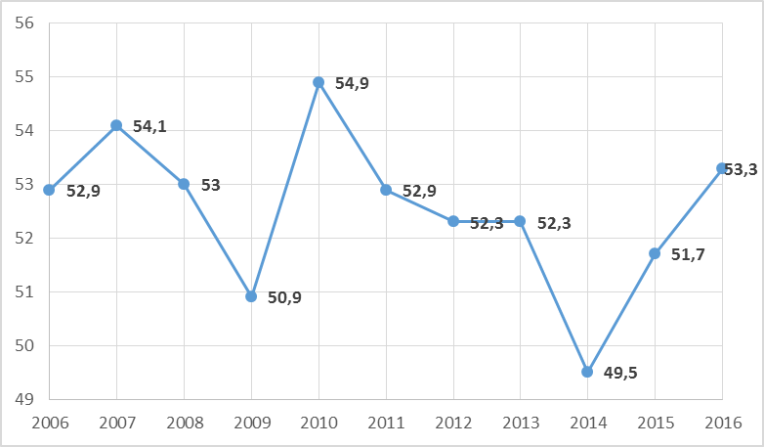
Рис. 3.9. Динаміка захворюваності населення Сумської області на хвороби органів травлення (тис. осіб)
У 2016 р. у середньому припадало по області на 100 тис. осіб припадало 2286,9 захворювань органів травлення. Найвищі показники захворюваності серед районів мали: Шосткинський - 3200,6, Недригайлiвський - 2708,2, Липоводолинський район - 2668,4 та Кролевецький райони - 2510,3.Серед районів які мали найменший показник захворюваності можна виділити мешканців Буринського- 1647,7 Середино-Будського - 1579,3, та Бiлопiльського районів - 1550,6на 100 тис. осіб (рис. 3.10)
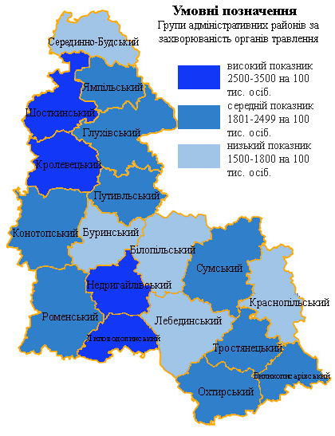
Рис. 3.10 Групування районів Сумської області за рівнем захворюваності органів травлення серед населення (на 100 тис. осіб, 2016 рік)
До основних чинників, що спричиняють захворювання органів травлення відносяться, зовнішні, внутрішні та генетичні. Серед зовнішніх чинників перш за все виділяється не здорове і неправильне харчування, зловживання алкоголем, куріння, самолікування і непідконтрольний прийом ліків і препаратів, стан навколишнього середовища, зокрема забруднення ґрунтів важкими металами свинцем і кадмієм. Серед внутрішніх чинників можна виділити, уже наявні хронічні захворювання, та стреси. До генетичних факторів можуть належати, вади розвитку стравоходу та шлунку, порушеної роботи підшлункової залози. Але найчастіше захворювання органів травлення з’являються за сукупністю вище перерахованих зв’язків, їхнім поєднанням і комбінуванням.
Значну частку у структурі захворюваності населення Сумської області займають хвороби сечостатевої системи. Середній показник по області у 2016 році складав 3361,6на 100 тис. осіб. Починаючи з 2006 року показник захворюваності сечостатевої системи поступово зменшувалося. Періодами, показник підвищувався, але у незначній кількості, загалом за останні 10 років простежується чітка тенденція до зменшення захворюваності. (рис. 3.11)

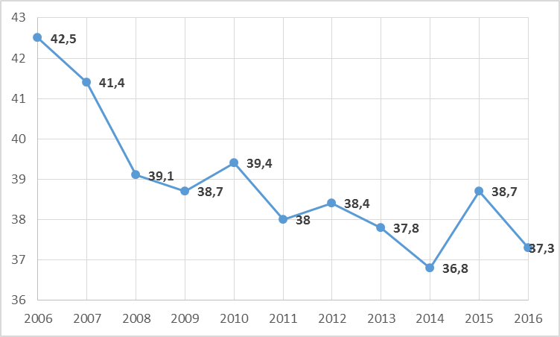

Рис. 3.11 Динаміка захворюваності населення Сумської області на хвороби сечостатевої системи (тис, осіб)

Дослідивши та проаналізувавши статистичні дані, які стосуються захворюваності населення Сумської області можна зробити висновок, що даний показник залишається на досить високому рівні, а де які значення і показники зростають з кожним роком. Як підсумок можна сказати, що структура захворюваності в області схожа, в цілому за структурою захворюваністю населення України. Домінуючими хворобами є: хвороби органів дихання та системи кровообігу, менші показники мають хвороби органів травлення та сечостатевої системи.
На мій погляд, серед причин які є основними чинниками захворювання населення Сумської області виступають: по-перше досить складна демографічна ситуація, за низький рівень життя населення, люди запізно звертаються за допомогою до лікарів, у свою чергу лікарі мають низький кваліфікаційний рівень,і по-друге стан природного середовища, також накладає свій відбиток на здоров’ї населення.
3.3. Медико-екологічна оцінка території Сумської області
Погіршення здоров’я населення останніми роками, утворення нових видів хвороб зумовлюють пошуки причин, які могли б це викликати. Багато учених притримуються думки, що однією з причин може бути, це стан та якість навколишнього середовища. За даними Всесвітньої організації охорони здоров'я,стан людини залежить від переліку багатьох факторів, які так чи інакше впливають на здоров’я населення, вважається, що приблизно на 20% здоров'я залежить від стану довкілля. Одними з головних чинників навколишнього середовища, які вливаються на здоров’я населення, можна виділити забруднення атмосферного повітря, забруднення водопостачання та якість питної води, стан і забруднення ґрунтів, продукти харчування і продукція сільськогосподарських підприємств.
Отже, якщо стан здоров’я населення і якість навколишнього середовища, між собою можуть бути тісно пов’язані, то особливості цих зв’язків можна розрахувати і виразити певними кореляційними показниками.
Зв’язки між хворобами основних класів,а також оцінка і характер цих зв’язків із станом навколишнього середовища є важливими складовими у медичних та екологічних дослідженнях. Виявлення цих зв’язків і показників, дозволить в подальшому науковцям виконувати роботу, яка повинна бути спрямована на урегулювання та покращення стану навколишнього середовища з мето його збалансованого використання, та життя в ньому людей. Наявність або відсутність зв’язків між з забрудненням навколишнього середовища і захворюванням населення були встановлені за допомогою математичного методу - методу кореляції [13].
Проведений кореляційний аналіз між станом навколишнього середовища та захворюваністю населення вказував на різні рівні кореляційної залежності. Це дає можливість стверджувати, про існуючу між ними залежність.
З показників, що були отримані у результаті кореляційного аналізу, були відібрані дані, для яких показник кореляції був на рівні від 0,2 до 0,7, що відображає помірну, або середню залежність показника захворюваності від стану навколишнього середовища. Також було відібрано декілька показників із показником кореляції менше 0,2, для відображення показників які не вливають на здоров’я населення. З показників навколишнього природного середовища, що були проаналізовані, найбільше на захворюваність населення впливають забруднення атмосферного повітря стаціонарними та пересувними джерелами, якість питної води, та стан водних об’єктів в цілому, а також радіоактивне та забруднення хімічними елементами ґрунтів.
Тут варто нагадати, що клінічна картина перебігу будь-якого хронічного чи гострого захворювання не дає можливості однозначно вказати, який саме забруднюючий компонент і яке джерело його походження стали причиною хвороби. Тому кореляційні коефіцієнти між рівнем забруднення та зареєстрованими випадками захворювань є досить умовними показниками. Проте, вони активно застосовуються в соціально-демографічних та економічних дослідженнях. Також аналіз показує, що протягом періоду 2014-2016 рр. кількість зареєстрованих хвороб у населення скоротилася, але у розрахунку на 100 тис. осіб – суттєво зросла. Це напряму пов’язано із демографічними процесами скорочення кількості населення (як і в цілому по країні).
У розрізі видів захворювання із забрудненням атмосферного повітря тісно пов’язані поширеність хвороб вуха (r = 0,342), хвороби органів травлення (r = 0,447), хвороби органів дихання (r = 0,374), тобто якраз ті системи організму, що напряму контактують із забрудненим середовищем.
Серед захворювань, що мають найнижчі показники кореляції рівня захворюваності на окремі хвороби та станом атмосферного повітря, є наступні: хвороби сечостатевої системи (r = 0,150) хвороби крові, кровотворних органів і окремі порушення (r = 0,156) та захворюваність на новоутворення (r = 0,009) . Це пов’язано, насамперед, із низькою контактною здатністю вказаних органів людини із компонентами забруднення атмосфери (додаток Є).
Стосовно прогнозу подальшого розвитку ситуації із станом забруднення атмосферного повітря та ступенем його впливу на здоров’я населення області, то можна із впевненістю сказати: якщо матеріально-технічна база погіршуватиметься, то рівень ураження населення зростатиме. [6, 13]
Проаналізувавши основні показники забруднення ґрунтів (тут варто відзначити, що проблема постійного моніторингу стану земельних ресурсів області – то складна проблема, оскільки це перманентний процес, який слабко контролюється та фінансується), було виявлено, що найбільш тісно поширеність серед населення окремих адміністративних одиниць Сумської області ряду хвороб слабко корелюється із основними забрудниками ґрунтів. Проте, кореляційні ряди показують наступну картину. У розрізі видів захворювання, що пов’язані із забрудненням земель тісно пов’язані хвороби органів травлення (r = 0,778), захворюваність на хвороби ендокринної системи (r = 0,449), хвороби крові, кровотворних органів і окремі порушення (r = 0,629), що загалом підтверджує теоретичне припущення щодо прямого впливу забруднюючих речовин, котрі потрапляють із ґрунтів до організму або через органи дихання, або у сублімованому вигляді в межах харчового ланцюга.
Серед захворювань, що мають найнижчі показники кореляції рівня захворюваності на окремі хвороби та станом забруднення ґрунтів, є наступні: хвороби органів дихання (r = 0,106) та хвороби сечостатевої системи (r = 0,200) (додаток Ж). Окремо потрібно відзначити високий показник кореляції між забрудненням ґрунтів паразитами (біологічна небезпека) та рівнем інфекційних та паразитарних хвороб (r = 0,759). Останнє напряму пов’язано зі способами обробітку земель та внесенням в якості добрив органічних речовин, котрі забруднені інвазіями та гельмінтами. [1]
Здійснивши кореляційний аналіз, мною було визначено, що ряд захворювань, котрі реєструються на території області, помірно пов’язані із надходженням забруднюючих речовин у водні об’єкти. Серед найбільш загрозливих – висока залежність хвороб органів травлення у населення Сумщини (r = 0,343), інфекційних та паразитарних хвороб (r = 0,245), хвороби органів травлення тощо. Серед захворювань, що мають найнижчі показники кореляції рівня захворюваності на окремі хвороби та станом забруднення води, є наступні: хвороби ока та придаткового апарату (r = 0,115), хвороби ендокринної системи (r = 0,094) та розлади психіки та поведінки (r = 0,043) (додаток З). Тут потрібно зазначити, що низька кореляція між окремими видами захворювань та загальним станом забруднення водних ресурсів не є показовою, оскільки це напряму пов’язано із двома організаційними проблемами: низькою якістю моніторингу стану води та спрощеними статистичними спостереженнями за здоров’ям населення. Остання проблема буде з часом лише посилюватися, оскільки в контексті реалізації політики децентралізації на території України не достатньою мірою прописано ще механізми та інструменти проведення подібних спостережень, накопичення та обробки первинної інформації.
Для підсумку роботи, було розроблено загальне групування адміністративно-територіальних одиниць за станом усіх попередньо проаналізованих показників та статистичних даних. На першому етапі було проведено групування районів, за показниками, що відображають забруднення території за різними показниками. Дані включали забруднення атмосфери, як стаціонарними так і пересувними джерелами. Було виділено райони, які мали найбільший вміст забруднюючих речовин у ґрунтах, також до уваги були взяті райони, які є найбільшими забруднювачами водних об’єктів в області. Показник захворюваності був узятий, загальний по адміністративних районах (випадків на 100 тис. осіб).
На другому етапі дослідження для більш зручнішого підрахунку було вирішено присвоїти кожному району певну кількість балів у відповідності до їхнього показника. Оскільки в області нараховується 18 адміністративно-територіальних одиниць, то було вирішено використовувати 18 бальну систему, що спростить кінцевий підрахунок балів і більш коректну оцінку кожного району.

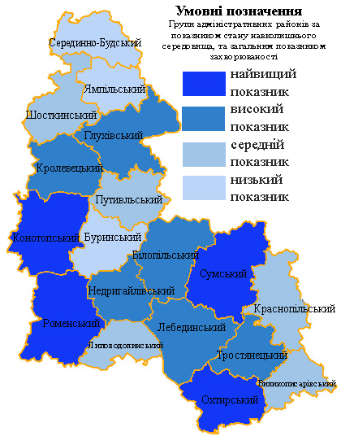
Рис. 3.11 Групування адміністративно-територіальних одиниць Сумської області за показником стану навколишнього середовища, та загальним показником захворюваності, 2016 рік

Заключним етапом було ранжування районів за найбільшою кількістю балів у 4 групи (найвищий, високий, середній, низький показник), та побудова картосхеми області за отриманими показниками (рис. 3.11).
У результаті розподілу балів і їх загального підсумку, отримуємо наступну ситуацію: найбільшу кількість балів отримали відразу 4 райони Роменський, Охтирський, Сумський, Конотопський, і вони потрапляють до першої групи з найвищими показниками. Дані райони мають високі показники, як захворюваності населення так і забруднення довкілля. До групи з високим показником потрапили шість районів: Тростянецький, Кролевецький, Лебединський, Білопільський, Недригайлівський та Глухівський. До цієї групи увійшли райони які мають низькі показники захворюваності (Недригайлівський, Глухівський), але досить високі показники забруднення ґрунтів, особливо Недригайлівський район. Глухівський виділяється високими показниками забруднення вод, та атмосферного повітря. Білопільський район має високі показники забруднення атмосфери, та досить високі показники захворюваності, але у свою чергу має посередні показники стану ґрунтів та централізованого водопостачання.
Групу з середнім показником склали п’ять районів: Краснопільский, Путивльський, Шосткинський, Л.Долинський та В.Писарівський. Майже усі райони мають середні показники відповідних критеріїв, але у свою чергу Шостинський район виділяється високими показниками захворюваності населення та забруднення поверхневих вод, але доволі низькими показниками забруднення атмосфери та ґрунтів. У свою чергу такі райони як, Л.Долинський та В.Писарівський мають доволі високі показники забруднення ґрунтів, але мають низькі або середні показники серед інших критеріїв оцінки. Усього три райони отримали загальну підсумкову кількість балів, з низькими показниками, це Буринський, Ямпiльський та Середино-Будський райони, вони віднесені до групи номер 4. Ці райони мають низькі показники майже за всіма критеріями, однак у кожному з районів виділяється по одному або декілька показників з середнім або наближеним до високого. У Буринському районі високі показники забруднення поверхневих вод та середні у забрудненні атмосфери. Середино-Будський та Ямпільський райони мають середні показники забруднення вод, але низькі всі інші критерії (додаток И).
Висновки до розділу
Результати аналізу демографічної ситуації у Сумській області вказують на те, що вона є складною. Відбувається зменшення загальної кількості населення, збільшення рівня смертності людей, у тому числі і працездатного віку, відбувається зміна статево-вікової структури населення. Збільшується частка осіб пенсійного, та похилого віку. Із позитивного можна виділити незначне збільшення середньої тривалості життя.
У результаті аналізу встановлено, що рівень захворюваності населення залежить від демографічних та соціально-демографічних показників: великою часткою людей похилого віку, низьким рівнем медичного обслуговування, досить не стабільною екологічною ситуацією.
Найбільш поширеними в межах області є захворюваність органів дихання, та системи кровообігу. Захворюваність системи кровообігу є однією з причин досить високого показника смертності у регіоні.
ВИСНОВКИ
- Аналіз стану навколишнього середовища у Сумській області засвідчує про те, що у регіоні практично відсутні природні компоненти екосистеми, які б не перебували під постійним негативним антропогенним впливом. Екологічну ситуацію у регіоні загалом можна охарактеризувати, як доволі напружену.
- У ході аналізу було виявлено, що основним антропогенним джерелом забруднення атмосфери у Сумській області є автотранспорт. На його частку припадає близько половини загальної кількості викидів. До головних же стаціонарних джерел забруднення на території Сумщини можна віднести: теплові електростанції, опалювальні котельні й технологічні процеси у промисловості. Основними підприємствами-забруднювачами є: «Сумитеплоенерго», «Сумихімпром», Качанівський ГПЗ та НГВУ «Охтирканафтогаз»
- Стан земельних ресурсів та ґрунтів Сумської області характеризується як напружений, подекуди кризовий, з тенденцією до погіршення зі значними диспропорціями.
- При аналіз забруднення водних ресурсів було виявлено, що основними причинами забруднення поверхневих вод є скид комунально-побутових і промислових стічних вод безпосередньо у водні об'єкти та через систему міської каналізації; надходження до водних об'єктів забруднюючих речовин у процесі поверхневого стоку води з забудованих територій та сільгоспугідь, а також ерозія ґрунтів на водозабірній площі. В області за останні роки спостерігається тенденція до зменшення загального водовідведення, та поступово зменшується скидання забруднених вод. Відбувається зменшення скиду у водні об’єкти недостатньо очищених вод, та зовсім без очистки.
- Демографічна ситуація в області характеризується зниженням показника народжуваності. Показник смертності зменшується, що не може не бути позитивним ключем, але природний приріст залишається від’ємним, відбувається природне скорочення населення.
- У ході дослідження було встановлено зниження показників захворюваності за останні десять років серед населення Сумської області, але при цьому за окремими класами хвороб відбувається збільшення показників. Сумську область можна віднести до регіонів які мають середній рівень захворюваності.
- Аналіз захворюваності населення за основними класами хвороб в межах області дає змогу говорити що, найбільш поширеними видами хвороб є захворюваність органів дихання, друге місце займають хвороби системи кровообігу, на третьому місці, травми, отруєння деякі інші наслідки дії зовнішніх причин. Показники захворюваності населення, за класами хвороб мають відмінності в розрізі адміністративно-територіальних одиниць Сумської області.
- Виявлено, що існує кореляційна залежність між захворюваннями населенням Сумської області і показниками забруднення навколишнього середовища.
- У результаті застосування бального методу були проведенні розрахунки, які дозволили встановити територіальні відмінності за показником стану навколишнього середовища, та загальним показником захворюваності. Виходячи із величини інтегрального показника рівня розвитку забруднення навколишнього середовища і показника захворюваності усі райони області можна розділити на чотири групи.
У результаті до першої групи з найвищими показниками відійшло 4 райони Роменський, Охтирський, Сумський, Конотопський. До другої групи з високим показником потрапили шість районів: Тростянецький, Кролевецький, Лебединський, Білопільський, Недригайлівський та Глухівський. Групу з середнім показником склали п’ять районів: Краснопільский, Путивльський Шосткинський, Л.Долинський та В.Писарівський. Найнижчі показники отримали три райони: Буринський, Ямпiльський та Середино-Будський райони, вони відправляються до групи номер чотири.

СПИСОК ВИКОРИСТАНИХ ДЖЕРЕЛ
- Гебрин-Байди Л. В., Сакаль О. В. Методичний підхід до оцінювання ефективності сільськогосподарського землекористування // Матеріали Міжнародної конференції «Землеустрій, кадастр та охорона земель в Україні: сучасний стан, європейські перспективи» (м. Київ, 23–24 вересня 2016 р.). Київ : НУБіПУ, 2016. C. 64–68.
- Екологічна модернізація в системі охорони атмосферного повітря в регіонах України / [А.В. Степаненко, Г.О. Обиход, А.А. Омельченко та ін.]. – К.: ДУ ІЕПСР НАН України, 2016. – 285 с.
- Корнус О. Г. Демографічна ситуація у Сумській області напередодні другого Всеукраїнського перепису населення / О. Г. Корнус // Часопис соціально-економічноїгео-графії. – 2011. – Вип. 11(2). – С. 57-61.
- Корнус О. Дослідження впливу забруднення атмосферного повітря на онкологічну захворюваність населення Сумської області / О. Корнус, А. Корнус, В. Шищук, В. Кононихін // Часопис соціально-економічної географії. – 2012. – Вип. 13(2). – С. 151-157.
- Кушнірук Ю. С. Оцінка медико-екологічного ризику території: дис... канд. геогр. наук: 11.00.11 / Національний ун-т водного господарства та природокористування / Ю. С. Кушнірук. – Рівне, 2007. – 184 с.
- Національна парадигма сталого розвиткуУкраїни / за заг. ред. акад. НАН України, д.т.н., проф., заслуженого діяча науки і технікиУкраїни Б. Є. Патона. – Вид. 2-ге, переробл. і доповн. – К. :Державна установа «Інститут економіки природокористування та сталого розвитку Національної академії наук України», 2016. – 72 с.
- Словарь-справочник по экологии / Отв. ред. К. М. Сытник. – К. : Наукова думка, 1994. – 667 с.
- Статистичний щорічник Сумської області за 2015 рік / [за ред. Л. І. Олехнович]. – Суми: Сумське обласне управління статистики, 2012. – 654 с
- Статистичний щорічник Сумської області за 2016 рік / [за ред. Л. І. Олехнович]. – Суми: Сумське обласне управління статистики, 2012. – 674 с.
- Територіально-нозологічна структура захворюваності населення Сумської області : монографія / О. Г. Корнус, А. О. Корнус, В. Д. Шищук ; Сумський державний педагогічний університет імені А.С. Макаренка ; Сумський державний університет, медичний інститут. – Суми : СумДПУ імені А.С. Макаренка, 2015. – 172 с.
- Тимченко О.І. Гігієна Довкілля: політика, практика, перспективи / О. І. Тимченко, А. М. Сердюк, О. І. Турос. – К.: Преса України, 2000. – 128 с.
- Тяжелые металлы в почве Украины / [И. М. Трахтенберг,В. М. Шестопалов, М. В. Набока, О. А. Бобылева] // Здоровье Украины. –1999. – № 9. – С. 29.
- Шищук В. Д. Регіональна система медичного обслуговування: сучасний стан і особливості функціонування (на прикладі Сумської області) / В. Д. Шищук, О. Г. Корнус, А. О. Корнус, А. В. Шищук // JournalofEducation, HealthandSport. – 2015. – Vol. 5, №8. – Р. 126-136.
- Головне управління статистики: [Електронний ресурс]: режим доступу: http://sumy.ukrstat.gov.ua/
- Демографічна ситуація на Сумщині за останні десять років. – [Електронний ресурс]. – Режим доступу: http://birzha.sumy.ua/content/view/ 546/1/.
- Екологічні паспорти Сумської області [Електронний ресурс]. – Режим доступу: http://www.menr.gov.ua/protection/protection1/sumska.
- Закон України «Основи законодавства України про охорону здоров'я» від 19.11.1992 № 2801-XII. – [Електронний ресурс]. – Режим доступу: http://zakon2.rada. gov.ua/laws/show/2801-12/print1400514685939023
- Концепція демографічного розвитку України на 2005-2015 рр. (проект): [Електронний ресурс] – Режим доступу: http://www.cpsr.org.ua /index.php.
- Обласний інформаційно-аналітичний центр медичної статистики м.Суми: [Електронний ресурс] medstat.gov.ua/ukr/sumy.htm
- Проект впроваджується Skat – Швейцарським центром ресурсів та консультацій з питань розвитку : [Електронний ресурс]. – Офіційна сторінка Швейцарсько-Українського проекту DESPRO. – Режим доступу: http://despro.org.ua/news/experts/detail.php?ID=1281.
- Регіональна доповідь про стан навколишнього природного середовища в Сумській області у 2016 році. [Електронний ресурс]. – Режим доступу: http://www.pek.sm.gov.ua/index.php/uk/2013-04-18-21-51-18
- Стратегія розвитку Сумської області на період до 2020 р. [Електронний ресурс]. – Режим доступу: http://surdp.eu/uploads/files/Sumska_RDS_FINAL_ UA_not_approved.pdf
- Сумська філія ДУ «Держгрунтохорона»: [Електронний ресурс]. Режим доступу: http://www.iogu.gov.ua/sumska/?lang=en.
- Регіональний офіс водних ресурсів у Сумській області: [Електронний ресурс]: режим доступу: http://sumyvodres.davr.gov.ua
- The Task Force for Diagnosis and Treatment of Non-STSegment Elevation Acute Coro-nary Syndromes of European Society of Cardiology. Guidelines for the diagnosis and treatment of non-ST-segment elevation acute coronary syndromes // Eur. Heart J. – 2007. – Vol. 28, № 13. – P. 1598-1660.

ДОДАТКИ
Додаток А
Викиди забруднюючих речовин в атмосферне повітря від стаціонарних та пересувних джерел забруднення по містах і районах Сумської області (за 2016 р. за даними Головного управління статистики у Сумській області)

 | Обсяги викидів  стаціонарними джерелами (т.) | Обсяги викидів  пересувними джерелами (т.)
По області | 17497,3 | 40388,4
м.Суми | 6487,9 | 9183
м.Глухів | 120,8 | 923,1
м.Конотоп | 282,8 | 2965,7
м.Лебедин | 72,3 | 762,6
м.Охтирка | 595,5 | 2309,9
м.Ромни | 181,3 | 1182,4
м.Шостка | 279,7 | 2011,1
Райони
Білопільський | 101,8 | 1683,8
Буринський | 52,7 | 950,2
Виликописарівський | 54,2 | 849
Глухівський | 490,8 | 1091,2
Конотопський | 305,5 | 1426,6
Краснопільський | 75,8 | 1095
Кролевецький | 316 | 1582,1
Лебединський | 85,4 | 878,5
Липоводолинський | 456,3 | 966,5
Недригайлівський | 93,4 | 853,7
Охтирський | 3029,4 | 1196,4
Путивльський | 7,2 | 1036,2
Роменський | 2422,7 | 1568,1
Серединно-Будський | 58,8 | 520
Сумський | 1712,8 | 2160,7
Тростянецький | 136,2 | 1695,6
Шосткинський | 62,3 | 810,3
Ямпільський | 15,7 | 686,7

Додаток Б

Основні показники використання і відведення води, млн. м3

Показники | 2012 | 2013 | 2014 | 2015 | 2016
Забрано води з природних  Водних об'єктів - всього | 120,3 | 115,6 | 109,5 | 93,25 | 98,04
у тому числі для використання | 119,9 | 115 | 109,1 | 73,8 | 74,65
Спожито свіжої води, з неї на: | 108,5 | 104,3 | 99,5 | 63,26 | 64,14
виробничі потреби | 26,34 | 23,98 | 21,23 | 34,08 | 35,46
побутово-питні потреби | 31,13 | 30,84 | 31,58 | 29,12 | 28,57
зрошення | 0,091 | 0,025 | 0,262 | - | 0,039
сільськогосподарські потреби | 2,31 | 2,172 | 2,838 | 0,068 | 0,066
ставково-рибне господарство | 48,63 | 47,25 | 43,56 | 53,56 | 56,99
Загальне водовідведення з нього | 60,95 | 62,42 | 51,54 | 48,8 | 51,5
у поверхневі водні об'єкти | 57,77 | 60,09 | 48,5 | 45,59 | 48,38
у тому числі
Забруднених зворотних вод | 22,31 | 26,98 | 20,4 | 21,98 | 23,73
з них без очищення | 0,067 | 0,066 | 0,055 | 0,061 | 0,065
нормативно очищених | 6,283 | 7,3 | 6,71 | 2,215 | 2,115
нормативно чистих без очистки | 29,18 | 25,82 | 21,39 | 21,4 | 22,54

ОВ
Результати лабораторних досліджень питної води на санітарно - хімічні показники
Додаток В
№ | Райони | централізоване  водопостачання |  |  | Комунальні водогони |  |  | Відомчі водогони |  |  | Сільські водогони |  |  | Шахтові колодязі
№ | Райони | досліджено проб | з них не  відповідають СН | %, що н  е відповідає СН | досліджено проб | з них не  відповідають СН | %, що н  е відповідає СН | досліджено проб | з них не  відповідають СН | %, що н  е відповідає СН | досліджено проб | з них не  відповідають СН | %, що н  е відповідає СН | досліджено проб | з них не  відповідають СН | %, що н  е відповідає СН
1 | Білопільський | 92 | 16 | 17,4 | 48 | 5 | 10,4 | - | - | - | 44 | 11 | 25 | 53 | 9 | 17
2 | Буринський | 362 | 1 | 0,3 | 102 | 0 | 0 | 95 | 0 | 0 | 165 | 1 | 0,6 | 97 | 16 | 16,5
3 | В.Писарівський | - | - | - | - | - | - | - | - | - | - | - | - | - | - | -
4 | Глухівський | 603 | 69 | 11,4 | 206 | 0 | 0 | 18 | 0 | 0 | 379 | 69 | 18,2 | 233 | 148 | 63,5
5 | Конотопський | 1124 | 149 | 13,3 | 879 | 14 | 1,6 | 12 | 11 | 91,7 | 233 | 124 | 53,2 | 45 | 30 | 66,7
6 | Краснопільский | 254 | 75 | 29,5 | 74 | 2 | 2,7 | 3 | 3 | 100 | 177 | 70 | 39,5 | 263 | 157 | 59,7
7 | Кролевецький | 451 | 116 | 25,7 | 270 | 68 | 25,2 | 22 | 2 | 9,1 | 159 | 46 | 28,9 | 257 | 160 | 62,3
8 | Лебединський | 516 | 2 | 0,4 | 193 | 2 | 1 | 12 | 0 | 0 | 311 | 0 | 0 | 325 | 159 | 48,9
9 | Л.Долинський | - | - | - | - | - | - | - | - | - | - | - | - | - | - | -
10 | Недригайлівський | 231 | 60 | 26 | 194 | 45 | 23,2 | 37 | 15 | 40,5 | - | - | - | 56 | 14 | 25
11 | Охтирський | 390 | 35 | 9 | 149 | 3 | 2 | 89 | 6 | 6,7 | 152 | 26 | 17,1 | 153 | 66 | 43,1
12 | Путивльський | 538 | 78 | 14,5 | 182 | 0 | 0 | 53 | 12 | 22,6 | 303 | 66 | 21,8 | 88 | 31 | 35,2
13 | Роменський | 778 | 285 | 36,6 | 133 | 40 | 30,1 | 27 | 9 | 33,3 | 618 | 236 | 38,2 | 136 | 88 | 64,7
14 | С.Будьский | 127 | 3 | 2,4 | 79 | 3 | 3,8 | - | - | - | 48 | 0 | 0 | 120 | 9 | 7,5
15 | Сумський | 543 | 177 | 32,6 | - | - | - | 159 | 36 | 22,6 | 384 | 141 | 36,7 | 102 | 83 | 81,4
16 | Тростянецький | 291 | 63 | 21,6 | 92 | 23 | 25 | 117 | 9 | 7,7 | 82 | 31 | 37,8 | 229 | 100 | 43,7
17 | Шосткинський | 226 | 0 | 0 | 86 | 0 | 0 | 11 | 0 | 0 | 129 | 0 | 0 | 154 | 88 | 57,1
18 | Ямпільський | 245 | 2 | 0,8 | 75 | 0 | 0 | 48 | 0 | 0 | 122 | 2 | 1,6 | 99 | 51 | 51,5
19 | м. Суми | 568 | 201 | 35,4 | 568 | 201 | 35,4 | - | - | - | - | - | - | 122 | 74 | 60,7
 | Усього | 7339 | 1332 | 18,1 | 3330 | 406 | 12,2 | 703 | 103 | 14,7 | 3306 | 823 | 24,9 | 2532 | 1283 | 50,7

Результати лабораторних досліджень питної води на мікробіологічні показники
Додаток Г
№ | Райони | Централізоване  водопостачання |  |  | Комунальні водогони |  |  | Відомчі водогони |  |  | Сільські водогони |  |  | Шахтов іколодязі
№ | Райони | досліджено проб | з них не  відповідають СН | %, що н  е відповідає СН | досліджено проб | з них не  відповідають СН | %, що н  е відповідає СН | досліджено проб | з них не  відповідають СН | %, що н  е відповідає СН | досліджено проб | з них не  відповідають СН | %, що н  е відповідає СН | досліджено проб | з них не  відповідають СН | %, що н  е відповідає СН
1 | Білопільський | 92 | 16 | 17,4 | 48 | 5 | 10,4 | - | - | - | 44 | 11 | 25 | 53 | 9 | 17
2 | Буринський | 401 | 3 | 0,7 | 102 | 0 | 0 | 134 | 1 | 0,7 | 165 | 2 | 1,2 | 96 | 12 | 12,5
3 | В.Писарівський | 63 | 4 | 6,3 | 15 | 0 | 0 | 17 | 2 | 11,8 | 31 | 2 | 6,5 | 180 | 57 | 31,7
4 | Глухівський | 979 | 91 | 9,3 | 532 | 7 | 1,3 | 22 | 3 | 13,6 | 425 | 81 | 19,1 | 228 | 102 | 44,7
5 | Конотопський | 1125 | 274 | 24,4 | 886 | 164 | 18,5 | 9 | 4 | 44,4 | 230 | 106 | 46,1 | 47 | 28 | 59,6
6 | Краснопільский | 260 | 7 | 2,7 | 73 | 0 | 0 | 10 | 0 | 0 | 177 | 7 | 4 | 246 | 62 | 25,2
7 | Кролевецький | 504 | 48 | 9,5 | 287 | 21 | 7,3 | 21 | 1 | 4,8 | 196 | 26 | 13,3 | 256 | 24 | 9,4
8 | Лебединський | 520 | 31 | 6 | 202 | 13 | 6,4 | 15 | 0 | 0 | 303 | 18 | 5,9 | 328 | 150 | 45,7
9 | Л.Долинський | 158 | 10 | 6,3 | 41 | 3 | 7,3 | 10 | 0 | 0 | 107 | 7 | 6,5 | 46 | 14 | 30,4
10 | Недригайлівський | 404 | 11 | 2,7 | 364 | 10 | 2,7 | 40 | 1 | 2,5 | - | - | - | 110 | 13 | 11,8
11 | Охтирський | 380 | 63 | 16,6 | 190 | 21 | 11,1 | 41 | 6 | 14,6 | 149 | 36 | 24,2 | 64 | 24 | 37,5
12 | Путивльський | 537 | 45 | 8,4 | 180 | 0 | 0 | 54 | 5 | 9,3 | 303 | 40 | 13,2 | 88 | 22 | 25
13 | Роменський | 1198 | 103 | 8,6 | 365 | 11 | 3 | 53 | 3 | 5,7 | 780 | 89 | 11,4 | 169 | 28 | 16,6
14 | С.Будьский | 312 | 26 | 8,3 | 217 | 11 | 5,1 | - | - | - | 95 | 15 | 15,8 | 226 | 115 | 50,9
15 | Сумський | 535 | 37 | 6,9 | - | - | - | 165 | 9 | 5,5 | 370 | 28 | 7,6 | 102 | 45 | 44,1
16 | Тростянецький | 286 | 7 | 2,4 | 112 | 2 | 1,8 | 120 | 1 | 0,8 | 54 | 4 | 7,4 | 232 | 60 | 25,9
17 | Шосткинський | 840 | 23 | 2,7 | 693 | 4 | 0,6 | 8 | 1 | 12,5 | 139 | 18 | 12,9 | 154 | 118 | 76,6
18 | Ямпільський | 267 | 0 | 0 | 80 | 0 | 0 | 63 | 0 | 0 | 124 | 0 | 0 | 99 | 28 | 28,3
19 | м. Суми | 1134 | 7 | 0,6 | 1134 | 7 | 0,6 | - | - | - | - | - | - | 94 | 14 | 14,9
 | Усього | 9995 | 806 | 8,1 | 5521 | 279 | 5,1 | 782 | 37 | 4,7 | 3692 | 490 | 13,3 | 2818 | 925 | 32,8

Чисельність населення Сумської області, 2016 рік
Додаток Д

Назва міста | Кількість наявного населення, тис. чол. |  |  | Площа,  2  км | Щільність наявного населення, тис. чол./км²
Назва міста | усього | у тому числі |  | Площа,  2  км | Щільність наявного населення, тис. чол./км²
Назва міста | усього | міське | сільське | Площа,  2  км | Щільність наявного населення, тис. чол./км²
Міста обласного підпорядкування
Глухів | 33,751 | 33,548 | 0,203 | 83,74 | 0,403
Конотоп | 91,704 | 87,612 | 4,092 | 102,94 | 0,891
Лебедин | 26,108 | 25,490 | 0,618 | 167,46 | 0,156
Охтирка | 48,693 | 48,509 | 0,184 | 32,82 | 1,484
Ромни | 40,917 | 40,497 | 0,420 | 29,34 | 1,395
Суми | 268,459 | 265,555 | 2,904 | 145,55 | 1,844
Шостка | 76,595 | 76,595 | - | 43,68 | 1,753
Міста районного підпорядкування
Білопілля | 16,394 | 16,394 | - | - | -
Буринь | 8,787 | 8,787 | - | - | -
Кролевець | 23,227 | 23,227 | - | - | -
Путивль | 15,778 | 15,778 | - | - | -
Середина Буда | 7,144 | 7,144 | - | - | -
Тростянець | 20,638 | 20,638 | - | - | -
Дружба | 4,832 | 4,832 | - | - | -
Ворожба | 7,138 | 7,138 | - | - | -
Райони
Білопільський | 50,211 | 30,108 | 20,103 | 1443,11 | 0,035
Буринський | 24,648 | 8,787 | 15,861 | 1104,08 | 0,022
Великописарівський | 18,871 | 7,248 | 11,623 | 830,63 | 0,023
Глухівський | 22,717 | 3,762 | 18,955 | 1660,50 | 0,014
Конотопський | 28,553 | 2,531 | 26,022 | 1666,65 | 0,017
Краснопільський | 28,364 | 10,266 | 18,098 | 1351,49 | 0,021
Кролевецький | 38,002 | 23,227 | 14,775 | 1283,69 | 0,030
Лебединський | 19,561 | - | 19,561 | 1542,31 | 0,013
Липоводолинський | 18,591 | 5,156 | 13,435 | 882,06 | 0,021
Недригайлівський | 24,228 | 8,574 | 15,654 | 1035,68 | 0,023
Охтирський | 26,349 | 2,363 | 24,986 | 1284,46 | 0,021
Путивльський | 27,470 | 15,778 | 11,692 | 1103,42 | 0,025
Роменський | 32,732 | - | 32,732 | 1858,60 | 0,018
Середино-Будський | 16,287 | 9,044 | 7,243 | 1122,72 | 0,015
Сумський | 62,944 | 10,848 | 52,096 | 1855,30 | 0,034
Тростянецький | 34,767 | 20,638 | 14,129 | 1047,83 | 0,033
Шосткинський | 20,429 | 6,999 | 13,430 | 1210,89 | 0,017
Ямпільський | 23,578 | 16,004 | 7,574 | 943,11 | 0,025

Динаміка захворюваності населення Сумської області (на 100 тис. осіб)
Додаток Е
Адміністративна одиниця | 2014 рік | 2015 рік | 2016 рік
Сумська область | 49934,2 | 51629,3 | 54369,8
ЛПЗ м.Суми | 68748,2 | 69247,8 | 72679,1
Районні ЛПЗ | 44004,3 | 46020,0 | 48498,7
Бiлопiльський район | 50144,3 | 47089,2 | 48218,4
Буринський район | 42261,1 | 39776,6 | 41408,3
Великописарiвський район | 41639,7 | 37303,9 | 41952,1
Глухiвський район | 36261,7 | 36991,5 | 38019,1
Конотопський район | 41992,5 | 53709,9 | 56432,1
Краснопiльський район | 46432,7 | 42629,7 | 42571,0
Кролевецький район | 60435,3 | 61910,2 | 61535,9
Лебединський район | 38228,9 | 38917,8 | 41254,4
Липоводолинський район | 49468,0 | 45494,1 | 53342,1
Недригайлiвський район | 42321,9 | 47594,0 | 41567,3
Охтирський район | 46306,1 | 47038,4 | 49997,3
Путивльський район | 42780,3 | 43537,2 | 43128,9
Роменський район | 47043,1 | 48093,2 | 49919,0
Середино-Будський район | 33861,9 | 35875,7 | 38635,7
Сумський район | 42410,9 | 42142,5 | 44994,6
Тростянецький район | 40195,3 | 39755,8 | 47294,8
Шосткинський район | 45652,6 | 48058,2 | 54449,9
Ямпiльський район | 37552,8 | 42783,5 | 40885,9

Назва району | Викиди  стаціонарними та пересувними джерелами (т.) | інфекційних та  паразитарних хвороб | розлади  психіки та поведінки | хвороби ока  та придаткового апарату | хвороби  органів травлення | розлади харчування,  порушення обміну речовин | хвороби  ендокринної системи | хвороби  вух | хвороби  сечо-статевої системи | хвороби  органів дихання | хвороби крові,  кровотворних органів і окремі порушення | новоут-  ворення
Бiлопiльський | 1785,6 | 1741,0 | 4146,3 | 7295,1 | 12510,2 | 2327,9 | 10735,5 | 2889,1 | 8498,7 | 29836,8 | 1550,6 | 5050,5
Буринський | 1002,9 | 2389,8 | 4835,4 | 7173,4 | 15755,0 | 2900,5 | 7524,4 | 3479,0 | 12898,5 | 23798,1 | 1855,2 | 6814,3
Великописарiвський | 903,2 | 1676,6 | 4410,9 | 8692,7 | 17364,8 | 1511,6 | 10761,5 | 861,5 | 5329,1 | 23555,5 | 1815,9 | 3967,2
Глухiвський | 1582 | 1620,2 | 4452,8 | 6300,6 | 15236,2 | 3007,4 | 10432,2 | 1992,6 | 5607,0 | 17634,7 | 1351,9 | 4228,7
Конотопський | 1732,1 | 2948,0 | 4928,6 | 7924,8 | 18102,0 | 3378,6 | 10840,4 | 2422,8 | 13617,3 | 31508,2 | 1741,2 | 6725,5
Краснопiльський | 1170,8 | 1307,7 | 4977,1 | 7804,7 | 14343,4 | 3519,8 | 7307,3 | 3575,4 | 6935,2 | 25862,6 | 1634,7 | 3081,5
Кролевецький | 1898,1 | 3434,7 | 3937,3 | 10340,6 | 15165,9 | 5757,5 | 10160,9 | 4249,8 | 9382,3 | 29357,9 | 1770,7 | 4617,0
Лебединський | 963,9 | 1756,3 | 4919,4 | 15324,7 | 17170,0 | 2898,2 | 9945,1 | 3037,1 | 6764,7 | 20259,2 | 2379,4 | 5553,3
Липоводолинський | 1422,8 | 1368,4 | 4742,1 | 15289,5 | 16689,5 | 2421,1 | 9900,0 | 2489,5 | 10684,2 | 22952,6 | 2336,8 | 7652,6
Недригайлiвський | 947,1 | 2055,5 | 4439,3 | 5335,3 | 18292,4 | 3802,8 | 9486,7 | 364,9 | 10759,8 | 20874,9 | 1844,6 | 4885,3
Охтирський | 4225,8 | 2574,8 | 5249,0 | 9062,8 | 17210,5 | 2342,3 | 9202,6 | 2104,4 | 8530,7 | 26457,4 | 1589,8 | 4921,1
Путивльський | 1043,4 | 1399,7 | 4547,3 | 6546,3 | 12870,1 | 3413,1 | 9151,9 | 1184,4 | 7149,3 | 23296,1 | 1345,9 | 3940,7
Роменський | 3990,8 | 2687,9 | 4391,3 | 10566,3 | 17943,7 | 3740,4 | 9901,8 | 2909,8 | 13171,1 | 26452,5 | 2252,2 | 5595,0
Середино-Будський | 578,8 | 2155,8 | 4311,5 | 6557,4 | 11883,7 | 2612,1 | 7085,8 | 528,4 | 7049,8 | 21353,5 | 1038,9 | 4131,4
Сумський | 3873,5 | 2018,1 | 4644,6 | 11586,7 | 17736,9 | 1879,2 | 9460,0 | 2979,3 | 5800,6 | 26706,8 | 1542,3 | 3445,5
Тростянецький | 1831,8 | 1880,9 | 4631,5 | 9625,5 | 14545,9 | 3504,1 | 9121,3 | 2713,7 | 8588,8 | 29397,8 | 2433,3 | 4135,7
Шосткинський | 872,6 | 3481,8 | 4505,9 | 5997,7 | 15416,1 | 5093,9 | 8098,8 | 2240,7 | 9224,8 | 26748,1 | 1553,9 | 4976,7
Ямпiльський | 702,4 | 995,4 | 4487,6 | 11845,2 | 12815,7 | 3222,6 | 8398,7 | 1194,5 | 7722,6 | 24026,4 | 1451,6 | 3732,7
Коефіцієнт кореляції |  | 0,291 | 0,209 | 0,214 | 0,447 | -0,148 | 0,279 | 0,342 | 0,150 | 0,374 | 0,156 | 0,009
Кореляційна залежність між захворюваністю населення та забруднення атмосферного повітря
Додаток Є
Кореляційна залежність між захворюваністю населення та забруднення ґрунтів важкими металами
Додаток Ж
Назва району | Середній вміст  Pb у ґрунтах | Середній вміст  Cd у ґрунтах | інфекційних та  паразитарних хвороб | розлади  психіки та поведінки | хвороби ока  та придаткового апарату | хвороби  органів травлення | розлади харчування,  порушення обміну речовин | хвороби  ендокринної системи | хвороби  вух | хвороби  сечо-статевої системи | хвороби  органів дихання | хвороби крові,  кровотворних органів і окремі порушення | новоутв  орення
Бiлопiльський | 1,8 | 0,185 | 1741,0 | 4146,3 | 7295,1 | 12510,2 | 2327,9 | 10735,5 | 2889,1 | 8498,7 | 29836,8 | 1550,6 | 5050,5
Буринський | 1,05 | 0,185 | 2389,8 | 4835,4 | 7173,4 | 15755,0 | 2900,5 | 7524,4 | 3479,0 | 12898,5 | 23798,1 | 1855,2 | 6814,3
Великописарiвський | 6,2 | 0,325 | 1676,6 | 4410,9 | 8692,7 | 17364,8 | 1511,6 | 10761,5 | 861,5 | 5329,1 | 23555,5 | 1815,9 | 3967,2
Глухiвський | 1,495 | 0,17 | 1620,2 | 4452,8 | 6300,6 | 15236,2 | 3007,4 | 10432,2 | 1992,6 | 5607,0 | 17634,7 | 1351,9 | 4228,7
Конотопський | 5,75 | 0,28 | 2948,0 | 4928,6 | 7924,8 | 18102,0 | 3378,6 | 10840,4 | 2422,8 | 13617,3 | 31508,2 | 1741,2 | 6725,5
Краснопiльський | 1,2 | 0,185 | 1307,7 | 4977,1 | 7804,7 | 14343,4 | 3519,8 | 7307,3 | 3575,4 | 6935,2 | 25862,6 | 1634,7 | 3081,5
Кролевецький | 1,01 | 0,185 | 3434,7 | 3937,3 | 10340,6 | 15165,9 | 5757,5 | 10160,9 | 4249,8 | 9382,3 | 29357,9 | 1770,7 | 4617,0
Лебединський | 5,7 | 0,305 | 1756,3 | 4919,4 | 15324,7 | 17170,0 | 2898,2 | 9945,1 | 3037,1 | 6764,7 | 20259,2 | 2379,4 | 5553,3
Липоводолинський | 6,35 | 0,355 | 1368,4 | 4742,1 | 15289,5 | 16689,5 | 2421,1 | 9900,0 | 2489,5 | 10684,2 | 22952,6 | 2336,8 | 7652,6
Недригайлiвський | 7,05 | 0,33 | 2055,5 | 4439,3 | 5335,3 | 18292,4 | 3802,8 | 9486,7 | 364,9 | 10759,8 | 20874,9 | 1844,6 | 4885,3
Охтирський | 6,95 | 0,39 | 2574,8 | 5249,0 | 9062,8 | 17210,5 | 2342,3 | 9202,6 | 2104,4 | 8530,7 | 26457,4 | 1589,8 | 4921,1
Путивльський | 1,09 | 0,185 | 1399,7 | 4547,3 | 6546,3 | 12870,1 | 3413,1 | 9151,9 | 1184,4 | 7149,3 | 23296,1 | 1345,9 | 3940,7
Роменський | 6,95 | 0,38 | 2687,9 | 4391,3 | 10566,3 | 17943,7 | 3740,4 | 9901,8 | 2909,8 | 13171,1 | 26452,5 | 2252,2 | 5595,0
Середино-Будський | 1,115 | 0,13 | 2155,8 | 4311,5 | 6557,4 | 11883,7 | 2612,1 | 7085,8 | 528,4 | 7049,8 | 21353,5 | 1038,9 | 4131,4
Сумський | 5,85 | 0,375 | 2018,1 | 4644,6 | 11586,7 | 17736,9 | 1879,2 | 9460,0 | 2979,3 | 5800,6 | 26706,8 | 1542,3 | 3445,5
Тростянецький | 5,4 | 0,365 | 1880,9 | 4631,5 | 9625,5 | 14545,9 | 3504,1 | 9121,3 | 2713,7 | 8588,8 | 29397,8 | 2433,3 | 4135,7
Шосткинський | 1,2 | 0,165 | 3481,8 | 4505,9 | 5997,7 | 15416,1 | 5093,9 | 8098,8 | 2240,7 | 9224,8 | 26748,1 | 1553,9 | 4976,7
Ямпiльський | 0,76 | 0,185 | 995,4 | 4487,6 | 11845,2 | 12815,7 | 3222,6 | 8398,7 | 1194,5 | 7722,6 | 24026,4 | 1451,6 | 3732,7
Кореляційний зв'язок з Pb у ґрунтах |  |  | 0,052 | 0,357 | 0,385 | 0,810 | -0,354 | 0,484 | -0,111 | 0,225 | 0,062 | 0,607 | 0,308
Кореляційний зв'язок з Cd у ґрунтах |  |  | 0,005 | 0,378 | 0,477 | 0,747 | -0,339 | 0,415 | 0,029 | 0,176 | 0,150 | 0,652 | 0,218
Середнє значення |  |  | 0,028 | 0,368 | 0,431 | 0,778 | -0,346 | 0,449 | -0,041 | 0,200 | 0,106 | 0,629 | 0,263

Кореляційна залежність між захворюваністю населення та викидами у поверхневі водні об’єкти

Додаток З

Назва району | Скинуто у поверхневі водні  об'єкти стічних вод млн. м3 (забруднених) | інфекційних та  паразитарних хвороб | розлади  психіки та поведінки | хвороби ока  та придаткового апарату | хвороби  органів травлення | розлади харчування,  порушення обміну речовин | хвороби  ендокринної системи | хвороби  вух | хвороби  сечо-статевої системи | хвороби  органів дихання | хвороби крові,  кровотворних органів і окремі порушення | новоу  творення
Бiлопiльський | 0,149 | 1741,0 | 4146,3 | 7295,1 | 12510,2 | 2327,9 | 10735,5 | 2889,1 | 8498,7 | 29836,8 | 1550,6 | 5050,5
Буринський | 0,1 | 2389,8 | 4835,4 | 7173,4 | 15755,0 | 2900,5 | 7524,4 | 3479,0 | 12898,5 | 23798,1 | 1855,2 | 6814,3
Великописарiвський | - | 1676,6 | 4410,9 | 8692,7 | 17364,8 | 1511,6 | 10761,5 | 861,5 | 5329,1 | 23555,5 | 1815,9 | 3967,2
Глухiвський | - | 1620,2 | 4452,8 | 6300,6 | 15236,2 | 3007,4 | 10432,2 | 1992,6 | 5607,0 | 17634,7 | 1351,9 | 4228,7
Конотопський | 1,985 | 2948,0 | 4928,6 | 7924,8 | 18102,0 | 3378,6 | 10840,4 | 2422,8 | 13617,3 | 31508,2 | 1741,2 | 6725,5
Краснопiльський | 0,042 | 1307,7 | 4977,1 | 7804,7 | 14343,4 | 3519,8 | 7307,3 | 3575,4 | 6935,2 | 25862,6 | 1634,7 | 3081,5
Кролевецький | - | 3434,7 | 3937,3 | 10340,6 | 15165,9 | 5757,5 | 10160,9 | 4249,8 | 9382,3 | 29357,9 | 1770,7 | 4617,0
Лебединський | 0,057 | 1756,3 | 4919,4 | 15324,7 | 17170,0 | 2898,2 | 9945,1 | 3037,1 | 6764,7 | 20259,2 | 2379,4 | 5553,3
Липоводолинський | 0,02 | 1368,4 | 4742,1 | 15289,5 | 16689,5 | 2421,1 | 9900,0 | 2489,5 | 10684,2 | 22952,6 | 2336,8 | 7652,6
Недригайлiвський | 0,033 | 2055,5 | 4439,3 | 5335,3 | 18292,4 | 3802,8 | 9486,7 | 364,9 | 10759,8 | 20874,9 | 1844,6 | 4885,3
Охтирський | - | 2574,8 | 5249,0 | 9062,8 | 17210,5 | 2342,3 | 9202,6 | 2104,4 | 8530,7 | 26457,4 | 1589,8 | 4921,1
Путивльський | 0,078 | 1399,7 | 4547,3 | 6546,3 | 12870,1 | 3413,1 | 9151,9 | 1184,4 | 7149,3 | 23296,1 | 1345,9 | 3940,7
Роменський | 0,782 | 2687,9 | 4391,3 | 10566,3 | 17943,7 | 3740,4 | 9901,8 | 2909,8 | 13171,1 | 26452,5 | 2252,2 | 5595,0
Середино-Будський | 0,049 | 2155,8 | 4311,5 | 6557,4 | 11883,7 | 2612,1 | 7085,8 | 528,4 | 7049,8 | 21353,5 | 1038,9 | 4131,4
Сумський | 14,263 | 2018,1 | 4644,6 | 11586,7 | 17736,9 | 1879,2 | 9460,0 | 2979,3 | 5800,6 | 26706,8 | 1542,3 | 3445,5
Тростянецький | 0,21 | 1880,9 | 4631,5 | 9625,5 | 14545,9 | 3504,1 | 9121,3 | 2713,7 | 8588,8 | 29397,8 | 2433,3 | 4135,7
Шосткинський | 4,164 | 3481,8 | 4505,9 | 5997,7 | 15416,1 | 5093,9 | 8098,8 | 2240,7 | 9224,8 | 26748,1 | 1553,9 | 4976,7
Ямпiльський | 0,051 | 995,4 | 4487,6 | 11845,2 | 12815,7 | 3222,6 | 8398,7 | 1194,5 | 7722,6 | 24026,4 | 1451,6 | 3732,7
Коефіцієнт кореляції |  | 0,245 | 0,043 | 0,115 | 0,343 | -0,257 | 0,094 | 0,202 | -0,285 | 0,241 | -0,190 | -0,266

Додаток И
№ | Назва району | Захворюванiсть  на 100 тис. осіб. | Скинуто у поверхневі водні  об'єкти стічних вод млн. м3 (забруднених) | Викиди  стаціонарними джерелами (т.) | Викиди  пересувними джерелами (т.) | Викиди  стаціонарними та пересувними джерелами (т.) | Середній вміст  Pb у ґрунтах | Середній вміст  Cd у ґрунтах | Не відповідність норм  питної води на мікробіологічні показники (централізоване водопостачання) | Не відповідність  норм питної води на санітарно - хімічні показники (централізоване водопостачання) | Підсумкова кількість балів
1 | Роменський | 13 | 15 | 17 | 14 | 17 | 14 | 11 | 18 | 17 | 136
2 | Охтирський | 14 | 11 | 18 | 12 | 18 | 17 | 18 | 9 | 15 | 132
3 | Конотопський | 17 | 16 | 12 | 13 | 12 | 13 | 14 | 16 | 18 | 131
4 | Сумський | 10 | 18 | 16 | 18 | 16 | 11 | 10 | 17 | 12 | 128
5 | Тростянецький | 11 | 14 | 11 | 17 | 14 | 12 | 13 | 11 | 4 | 107
6 | Кролевецький | 18 | 0 | 13 | 15 | 15 | 6 | 6 | 15 | 14 | 102
7 | Лебединський | 15 | 5 | 14 | 8 | 10 | 15 | 17 | 6 | 11 | 101
8 | Білопільський | 12 | 13 | 10 | 16 | 13 | 9 | 3 | 8 | 8 | 92
9 | Недригайлівський | 6 | 6 | 9 | 5 | 5 | 18 | 16 | 10 | 7 | 82
10 | Глухівський | 1 | 0 | 15 | 10 | 11 | 7 | 9 | 12 | 16 | 81
11 | Краснопільский | 8 | 7 | 7 | 11 | 9 | 4 | 5 | 13 | 5 | 69
12 | Путивльський | 9 | 0 | 1 | 9 | 8 | 8 | 7 | 14 | 13 | 69
13 | Шосткинський | 16 | 17 | 6 | 3 | 3 | 5 | 2 | 3 | 9 | 64
14 | Л.Долинський | 4 | 10 | 8 | 6 | 6 | 10 | 12 | - | 6 | 62
15 | В.Писарівський | 7 | 0 | 4 | 4 | 4 | 16 | 15 | - | 3 | 53
16 | Буринський | 5 | 12 | 3 | 7 | 7 | 2 | 4 | 4 | 2 | 46
17 | С.Будьский | 2 | 8 | 5 | 1 | 1 | 3 | 1 | 7 | 10 | 38
18 | Ямпільський | 3 | 9 | 2 | 2 | 2 | 1 | 8 | 5 | 1 | 33
Групування адміністративно-територіальних одиниць Сумської області за показником стану навколишнього середовища та загальним показником захворюваності

